**Naukanu Sailing School**

**Projektendbericht**

**Auftraggeber: Naukanu Sailing School**

Herr Prof. Dr. Dr. Neunteufel

**Auftragnehmer: Studs@Work AG**

Tobias Meyer (Projektleitung)

Benjamin Böcherer

Stefan Müller

Dominik Schumacher

# Dokumentenhistorie

|  |  |  |  |
| --- | --- | --- | --- |
| Version | Datum | Autor(en) | Kommentar / Beschreibung |
| 0.1 | 07.02.2014 | Benjamin Böcherer, Stefan Müller, Dominik Schumacher, Tobias Meyer | Initiale Erstellung |
|  |  |  |  |
|  |  |  |  |

# Verantwortlichkeiten

|  |  |  |  |
| --- | --- | --- | --- |
| Kapitel | Seiten | Autor | Kommentar / Beschreibung |
|  |  |  |  |
|  |  |  |  |
|  |  |  |  |

# Impressum

Dieses Werk und einzelne Teile daraus sind urheberrechtlich geschützt. Der Nachdruck sowie Verbreitung, auch auszugsweise, ist nur mit vorheriger schriftlicher Einwilligung der Autoren gestattet.

1. Auflage 07.2014

Herausgegeben von Studs@Work AG

© 2014 Studs@Work AG

[www.studsatwork.de](http://www.studsatwork.de)

Inhalt

Dokumentenhistorie 2

Verantwortlichkeiten 2

Impressum 3

1 Prolog [Dominik Schumacher] 9

2 Die Ausgangssituation [Dominik Schumacher] 10

2.1 Der Auftraggeber 10

2.2 Der Auftragnehmer 10

3 IST – Analyse und SOLL-Zustand [Dominik Schumacher] 12

3.1 Definition 12

3.2 Die Organisationsstruktur 12

3.3 Die Geschäftsprozesse 13

3.3.1 Anlage eines Teilnehmers 14

3.3.2 Anlage eines Kurses 14

3.3.3 Planen der Kurstermine 14

3.3.4 Verwaltung des Materials 15

3.3.5 Verwaltung der Kursleiter (freien Mitarbeiter) 15

3.3.6 Erstellen von Rechnungen und Mahnungen 15

3.4 Bestehende Probleme 16

3.5 Die technische Ausstattung 16

3.6 Zielsetzung (SOLL-Zustand) 18

4 Projektmanagement [Tobias Meyer] 19

4.1 Definition Projekt und Projektmanagement 19

4.2 Nutzen des Projektmanagements 21

4.2.1 Projektorganisation 22

4.2.2 Projektplanung 22

4.2.3 Projektstruktur 22

4.2.4 Terminplan 24

4.2.5 Projektüberwachung und -steuerung 25

4.2.6 Magisches Dreieck des Projektmanagements 27

4.2.7 Projektrisiken 29

4.2.8 Risikoanalyse 29

4.3 Das V-Modell 31

5 Verwendete Technologien [Benjamin Böcherer] 33

5.1 Microsoft .NET-Framework 33

5.2 Die Programmiersprache C# 35

5.3 XAML 36

5.4 Entity Framework 36

5.5 Modern UI 37

5.6 MVVM 37

5.7 Microsoft SQL Server 38

6 Softwareentwicklung [Benjamin Böcherer] 40

6.1 Vorgehensmodell Scrum 40

6.2 Prototyping 41

6.3 Qualitätsmanagement 44

6.4 Organisationswerkezeuge 46

6.5 Datenbank 47

6.5.1 Datenbankdiagramme 48

6.6 UML 49

6.6.1 UML-Diagramme 49

6.7 Quellcodeverwaltung 51

7 Die Prozesse der Software „Naukanu Sailing School Manager“ 52

7.1 Die Softwarearchitektur 52

7.2 Die graphische Oberfläche (GUI) [Tobias Meyer] 52

7.3 Die Stammdatenverwaltung 53

7.3.1 Kunden 53

7.3.2 Kursleiter 53

7.3.3 Material 54

7.3.4 Boote 54

7.3.5 Qualifikationen 54

7.4 Die Kursverwaltung 55

7.5 Die Materialverwaltung 55

7.6 Die Rechnungsverwaltung 55

7.7 Die Terminverwaltung 55

8 Die Dokumentation [Dominik Schumacher] 56

8.1 Definition 56

8.2 Merkmale einer Dokumentation 56

8.3 Dokumentationstechniken 57

8.4 Die technische Dokumentation 57

8.5 Die Benutzerdokumentation 57

9 Zusätzliche Features und Ausblick [Stefan Müller] 58

9.1 Zusätzliche Features 58

9.1.1 Live Tiles 58

9.1.2 Neuigkeiten 58

9.1.3 BIC- und IBAN-Generator 59

9.1.4 Mehrsprachigkeit 59

9.1.5 Variable Schriftgrößen- und Farbgestaltung 59

9.2 Ausblick 59

9.2.1 Erweiterung der Live Tiles 60

9.2.2 Erweiterung Neuigkeiten 60

9.2.3 Erweiterung der Mehrsprachigkeit 60

9.2.4 Automatischer Mailversand 60

9.2.5 Automatische Rechnungsanlage bei Kursbeendigung 60

9.2.6 Mahnwesen 61

9.2.7 Gutschriften 61

9.2.8 Templates 61

9.2.9 Anhang von Dateien an die Stammdaten 61

9.2.10 Historisierung 62

10 Zusammenfassung [Tobias Meyer] 62

10.1 Zusammenfassung Software 62

10.2 Zusammenfassung Projekt/Projektteam 62

11 Glossar 64

12 Literaturverzeichnis 77

13 Abbildungsverzeichnis 78

14 Tabellenverzeichnis 79

15 Anhang 80

15.1 IST-Analyse – Anlage eines Teilnehmers 80

15.2 IST-Analyse – Anlage eines Kurses 81

15.3 IST-Analyse - Anlage eines Kurstermines 82

15.4 IST-Analyse – Anlage von Material 83

15.5 IST-Analyse - Anlage der Kursleiter 84

15.6 IST – Analyse - Erstellen von Rechnungen und Mahnungen 85

15.7 Anlage eines Teilnehmers 86

15.8 Anlage eines Kursleiters 87

15.9 Anlage von Material 88

15.10 Anlage eines Bootes 90

15.11 Anlage einer Qualifikation für Kurse- und Kursleiter 93

15.12 Anlage eines Kurses 94

15.13 Überblick Projektorganisation 95

15.14 Datenbankdiagramme 96

15.14.1 Kurse 96

15.14.2 Qualifikationen 97

15.14.3 Planungen 98

15.14.4 Teilnehmer und Kursleiter 99

15.15 UML 100

15.15.1 Enums 100

15.15.2 Kursleiter und Teilnehmer 101

15.15.3 Rechnungen / Gutschriften 102

15.15.4 SailingSchoolObject 103

# Prolog [Dominik Schumacher]

Durch die Entwicklung der Mikroelektronik und der dadurch entstandenen Informations- und Kommunikationsbranchen, haben in den letzten Jahrzehnten immer mehr elektronische Geräte wie Computer, Mobiltelefone und ein Internetzugang in den Haushalten überall auf der Welt Einzug gehalten. Sie fördern nicht nur die private Kommunikation, unterstützen bei alltäglichen Dingen, wie z.B. Schreiben eines Briefes sondern ermöglichen uns auch eine komplett neue Freizeitgestaltung. Doch weit mehr als der Einzelne profitiert die weltweite Wirtschaft von den neuen Technologien. In den frühen 1960er und 1970er Jahren hielten die ersten Großrechner im Banken- und Logistiksektor Einzug, um dort die vorhandenen Prozesse zu unterstützen, erleichtern, erweitern und zu beschleunigen. Mit der fortschreitenden Entwicklung von IT-Systemen wurden Computer immer leistungsfähiger, kleiner und günstiger, sodass vor allem für immer mehr mittelständische Unternehmen elektronische Datenverarbeitung bezahlbar wurde. In diesem Bereich spielt die Entwicklung von Individualsoftware eine bedeutende Rolle, da für viele Unternehmen die vorhandene Standardsoftware Ihre Bedürfnisse nicht vollständig erfüllen konnte. Aus diesem Grund kontaktierte die Naukanu Sailing School die Studs@Work AG zur Entwicklung einer Anwendung für die ganzheitliche Verwaltung ihrer Segelschule.

Dieser Projektbericht beschreibt im Rahmen einer durchgeführten IST-Analyse die vorhandenen Geschäftsprozesse der Naukanu Sailing School. Des Weiteren wird detailliert auf die theoretischen Grundlagen sowie die im Rahmen dieses Projektes angewandten Methoden im Bereich der Softwareentwicklung eingegangen. Hierbei werden nicht nur die technischen Details der Software erläutert, sondern auch die damit verbundenen Prozesse und Vorgehensweisen, welche zu dem fertigen Produkt „Naukanu Sailing School Manager“ führten.

# Die Ausgangssituation [Dominik Schumacher]

## Der Auftraggeber

Die Firma Naukanu Sailing School am Gardasee ist eine Segel- und Surfschule in Norditalien. Sie wurde 1928 von Felippe Santane gegründet. Im Sommer 2001 erwarb Stefan Marx die Segelschule und übernahm die Verantwortung für diese traditionsreiche Institution, in der schon Generationen von Seglern ausgebildet wurden. Die dort angebotenen Kurse können von Gruppen und Einzelpersonen gebucht werden. Die dafür eingesetzten Kursleiter sind freie Mitarbeiter, die saisonweise beschäftigt und kursweise bezahlt werden. Zum Nachweis entsprechender Kenntnisse der Teilnehmer gibt es eine Vielzahl unterschiedlicher Segel- und Surfscheine. Wer einen Segel- bzw. Surfschein machen möchte, hat bei der Naukanu Sailing School die Möglichkeiten diese unter kompetenter Anleitung zu absolvieren. Die Teilnehmer lernen das seemännische Handwerk vom Einsteiger bis zur Prüfungsreife für den Binnenführerschein.

## Der Auftragnehmer

|  |  |
| --- | --- |
| **Firmenname** | Studs@Work AG |
| **Gesellschaftsform** | Aktiengesellschaft |
| **Gegründet** | 1999 |
| **Gründer und Geschäftsführer** | Max Mustermann |
| **Mitarbeiter** | Derzeit 49 |
| **Adresse** | Max-von-Laue-Straße 9  60439 Frankfurt am Main |

Die Studs@Work AG, mit Sitz in Frankfurt, wurde 1999 gegründet und beschäftigt 49 Vollzeitbeschäftigte (davon 46 Entwickler) und 3 Teilzeitbeschäftigte. Der Fokus der Studs@Work AG liegt auf der Individualsoftwareentwicklung im Enterprise-Bereich, dem Applikationsbetrieb (Betrieb und Support von Enterprise-Applikationen) und der IT-Beratung. Die Enterprise-Applikationen werden in Java Enterprise und Microsoft .NET entwickelt. Zum Kundenkreis gehören u.a. Automobilhersteller, Energielieferanten, Landmaschinenhersteller, Banken, Heiztechnikhersteller sowie diverse IT-Dienstleister und –Systemhäuser. Unser junges Team entwickelt Lösungen basierend auf fundierten betriebswirtschaftlichen Branchen-Know-How in Verbindung mit erstklassiger technischer Expertise.

Die Studs@Work GmbH hat es sich zur Aufgabe gemacht, als verlässlicher und kompetenter Partner seinen Kunden zur Verfügung zu stehen, denn nur so kann eine fundierte und langandauernde Partnerschaft aufgebaut werden. Dabei verwenden wir modernste Technologien und sind einer der führenden Entwickler von individual Software für Dienstleister, mittelständische Unternehmen und Konzerne in allen Branchen.

Im Jahre 2010 wurde ein weiterer wichtiger Meilenstein in der Firmengeschichte erfolgreich abgeschlossen. Nach 24 Monaten Bauzeit entstand ein moderner Bürokomplex mit Arbeitsplätzen für 100 Mitarbeiterinnen und Mitarbeiter und einem großzügigen Konferenzbereich mit hervorragender Infrastruktur für Schulungen, Kundenbesprechungen und Tagungen sowie einer Kantine.

Der Einsatz moderner Arbeitsgeräte ist für die Studs@Work AG selbstverständlich. So setzen unsere Entwickler modernste Notebooks mit Microsoft Windows 7 - 64bit ein, die mit einem Intel Core i5 und mindestens 8GB Arbeitsspeicher ausgestattet sind. Die Notebooks werden spätestens alle 2 Jahre erneuert. Zudem nutzt die Studs@Work AG VMWare-Server (vSphere ESXi) für die Bereitstellung der Entwicklungsumgebungen. Im Java-Umfeld wird Eclipse und im .NET-Umfeld Visual Studio 2012 als Entwicklungsumgebung eingesetzt. Als CI-Server wird Jenkins verwendet, als (Sub)Version Control wird TortoiseSVN genutzt und als Buildtools werden Maven sowie Ant eingesetzt. Die Datenbanksysteme von Oracle, Microsoft SQL, mySQL und PostgreSQL sind bei verschiedenen Kundenprojekten im Einsatz. Für den Einsatz von Qualitätssicherungs-Maßnahmen wird EMMA eingesetzt. Die Projektorganisation wird agil in der Regel mit dem Vorgehensmodell SCRUM oder Adaptionen daraus umgesetzt.

# IST – Analyse und SOLL-Zustand [Dominik Schumacher]

## Definition

Die IST-Analyse ist Teil des Projektmanagements und stellt die Phase eines Vorgehensmodells dar, in der die objektive, möglichst neutrale und wertungsfreie Erfassung eines bestehenden Problems bzw. des aktuellen (IST)-Zustandes stattfindet. Zur Datenerhebung kommen die Methoden der Primärerhebung zum Einsatz, welche aus Befragungen, Selbstaufschreibungen und Beobachtungen bestehen. Zusätzlich werden im Zuge der Sekundärerhebung mittels der Dokumentenanalyse, d.h. dem Betrachten und Auswerten von Akten, Rechnungen, Berichten und Schreiben weitere Informationen gesammelt.

## Die Organisationsstruktur

Die Naukanu Sailing School beschäftigt aktuell sieben festangestellte Mitarbeiter und weißt folgende Unternehmensstruktur auf:

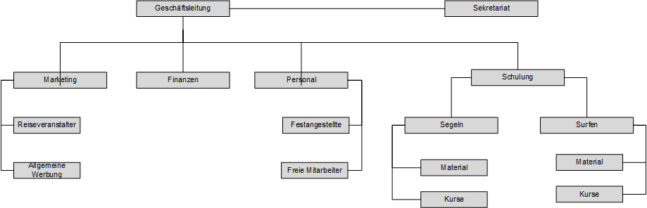

Abbildung 3‑1 Organigramm Naukanu Sailing School

* Der Marketing-Leiter ist für alle Marketing-Aufgaben sowie für den Internetauftritt verantwortlich
* Eine Sekretärin, die sämtliche Bürotätigkeiten durchführt
* Zusammen mit einem Buchhalter übernimmt der Geschäftsführer die Aufgaben der Personal- und Finanzabteilung
* Der Schulungsleiter sowie dessen Stellvertreter sind für die Auswahl, Einarbeitung sowie Koordination der Kursleiter zuständig. Des Weiteren haben sie zusammen für die Einsatzbereitschaft des Materials Sorge zu tragen.
* Zwei Materialwarte, welche für die Wartung der Boote, der Surfbretter sowie deren Besegelung verantwortlich sind.

## Die Geschäftsprozesse

Die Segelschule besitzt zum Zeitpunkt der IST - Aufnahme keine zentrale Anwendung, mittels der Kurstermine und die damit verbundenen Tätigkeiten verwaltet werden. Sämtliche Prozesse und die dazugehörigen Informationen sind in verschiedenen Excel Sheets festgehalten.

|  |  |
| --- | --- |
| Name | Prozess-/Informationen |
| Kunden.xslx | Verwaltung der Kunden- / Teilnehmerstammdaten (u.a. Adresse und Kontodaten) |
| Kurs.xlsx | Anlage aller Kurse, die angeboten werden |
| Kurstermine.xlsx | Eintragen der Kurstermine / Reservierung der Kursleiter sowie Material |
| Material.xlsx | Verwaltung der Materialeinzelteile, sowie kompletter Fahrzeuge (Boote, Surfbretter, etc.) |
| Kursleiter.xlsx | Auflistung sämtlicher freier Mitarbeiter / Kursleiter (Stammdaten wie Adresse / Kontodaten und Verfügbarkeitszeiten) |
| Rechnung.xlsx | Verwaltung gezahlter sowie zu stellende Rechnungen, inkl. Mahnungen |

Im Folgenden werden die vorhandenen Geschäftsprozesse zum Zeitpunkt der Erstellung der IST-Analyse beschrieben und graphisch dargestellt.

### Anlage eines Teilnehmers

Ein Interessent meldet sich telefonisch oder persönlich im Sekretariat und möchte einen Segelkurs buchen. Die Sekretärin öffnet die Kundenliste in Excel und prüft, ob der Interessent schon als Kunde angelegt ist. Ist dies nicht der Fall wird er als Neukunde mit seinen Stammdaten angelegt. Anschließend wird ein Abgleich in der Kursbuchungsliste vorgenommen. Kommt eine Übereinstimmung hinsichtlich der festgelegten Kurstermine, verfügbaren Plätzen sowie möglichen Zeiten des Kunden zusammen, wird dieser in den Kurs eingetragen und eine Buchungsbestätigung per Post bzw. E-Mail versendet.

Der graphische Ablauf ist im Anhang 15.1 zu finden.

### Anlage eines Kurses

Die Geschäftsleitung möchte einen neuen Segelkurs in das Portfolio mitaufnehmen und wendet sich hierzu an das Sekretariat. Die Bürodame legt im Falle eines neuen Kurses diesen mit seinen Stammdaten in der Kursliste an. In der Materialliste findet eine Verknüpfung des Kurses mit dem verwendeten Bootstyp statt. Ist der Bootstyp noch nicht angelegt, wird dieser in der Materialliste hinzugefügt. Ansonsten ist der Kurs vollständig angelegt.

Die dazugehörige Graphik befindet sich im Anhang 15.2.

### Planen der Kurstermine

Für die terminliche Planung ist der Marketingleiter verantwortlich. Dieser setzt zu allererst den Kurstyp fest (z.B. „Optimist 1“, „Hobie A“, „Kite 1“, o.ä). Anhand dessen werden die benötigten Kursleiterqualifikationen ermittelt und mögliche Kursleiter ausgewählt. Im Anschluss daran findet eine Auflistung der freien Zeiten der in Frage kommenden Segellehrer durch den Schulungsleiter statt. Kommt eine Übereinstimmung hinsichtlich freien Terminen der Kursleiter sowie genügend vorhandenem benötigten Material zu Stande, wird daraus ein festes Datum ausgewählt und der Kurstermin bzw. Zeitraum angelegt. Der ausgewählte Kursleiter sowie das Material werden für diesen Zeitraum geblockt und stehen somit für andere Kurse nicht mehr zur Verfügung. Ist keine endgültige Übereinstimmung möglich, kann der Kurstermin nicht erstellt und somit angeboten werden.

Dieser Vorgang wird im Anhang 15.3 graphisch dargestellt.

### Verwaltung des Materials

Anhang 15.4

### Verwaltung der Kursleiter (freien Mitarbeiter)

Anhang 15.5

### Erstellen von Rechnungen und Mahnungen

Anhang 15.6

## Bestehende Probleme

Die dezentralisierte Datenhaltung auf Basis mehrerer Excel-Dokumente besitzt entscheidende Nachteile und führt im Geschäftsalltag zu diversen Problemen und Verzögerungen:

* Bankdaten (Stammdaten) der Kunden und der Kursleiter werden jeweils in getrennten Dateien gepflegt. Zusätzlich sind die Formate für beide Datensätze unterschiedlich. Dies erhöht den Verwaltungsaufwand extrem und führt immer wieder zu falschen Buchungen.
* Rechnungen werden manuell erstellt. Die dazu nötigen Rechnungspositionen, d.h. absolvierte Kurse eines Teilnehmers müssen händisch eingepflegt werden. Diese Tätigkeit ist sehr zeitaufwendig und führt des Öfteren zu fehlerhaften Rechnungen.
* Eine Protokollierung über durchgeführte Reparaturmaßnahmen findet nicht statt. Defektes und instandgesetztes Material wird lediglich räumlich getrennt. Eine Nachvollziehbarkeit sowie Aussortierung von Material, welches seine maximale Verwendungsdauer überschritten hat, ist deshalb nicht gegeben.
* Es findet keine durchgängige Referenzierung von Daten zwischen den einzelnen Excel Sheets statt. Somit treten häufig Mehrfacheinträge auf und eine damit verbundene Fehlersuche sowie Beseitigung ist sehr schwierig.
* Das Finden von Übereinstimmungen hinsichtlich freien Kursleiter(-zeiten) und dem zur Verfügung stehenden Material ist sehr zeitraubend und fehlerbehaftet. Aus diesem Grund mussten in der Vergangenheit Kurse mehrmals abgesagt bzw. verschoben werden.

## Die technische Ausstattung

In dem zweistöckigen Hauptgebäude der Segelschule befinden sich neben den Schulungsräumen, die Büros der Geschäftsführung sowie die der Verwaltung. Das Unternehmen besitzt folgende EDV-Ausstattung.

* Jeder festangestellte Mitarbeiter sowie der Geschäftsführer besitzt einen eigenen Computerarbeitsplatz. Somit sind aktuell acht PCs auf Basis von Windows 7 in Verwendung.
* Microsoft Office 2013 dient als einzige Software zur Unterstützung des Geschäftsbetriebes.
* Ein Kyocera C85020 Multifunktionsdrucker ist als zentrale Scan-, Druck- sowie Faxstation im Einsatz
* WLAN-Empfang (Arbeit- und separater Gastzugang) im gesamten Gebäude
* Eine FritzBox 7390 übernimmt die Internet-Einwahl. Eine integrierte Firewall sorgt für den entsprechenden Schutz des Netzwerkes.
* Als zentraler Dateispeicherort / Fileserver (NAS) dient eine QNAP TS 459 PRO II mit 2 Terabyte Nutzkapazität.
* Für die Datensicherung wird eine externe USB-Festplatte verwendet, auf welche jede Nacht eine Synchronisation von dem NAS durchgeführt wird.

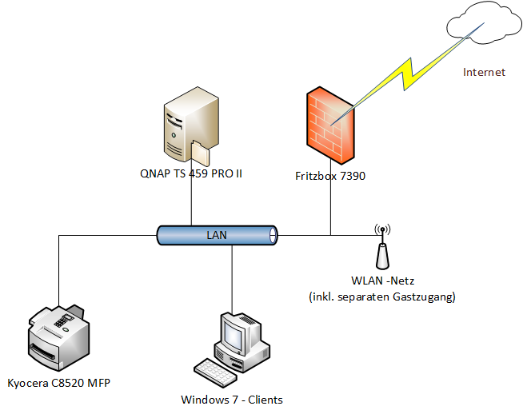

Abbildung 3‑2 Übersicht EDV-Ausstattung Hauptgebäude

## Zielsetzung (SOLL-Zustand)

Die Naukanu Sailing School besitzt zum Zeitpunkt der IST-Analyse eine moderne EDV – Umgebung. Lediglich die Geschäftsprozesse sind wenig automatisiert bzw. mit vielen händischen Nacharbeiten verbunden. Um weiterhin wettbewerbsfähig zu bleiben und um das Management seines Unternehmens zu optimieren, benötigt der Geschäftsführer eine Anwendung für die komplette Kursverwaltung. Diese Applikation soll folgende Aufgaben bewältigen:

* Verwaltung der freien Mitarbeiter (Vertragsmanagement der freien Mitarbeiter, Bezahlung der freien Mitarbeiter, Aufnahme und Verwaltung der persönlichen und beschäftigungsrelevanten Daten, Einteilung für Kurse)
* Verwaltung der Kurse (Termine, Zuordnung zu Kunden, Gebühren, Bereitstellung des Materials, Kursleiter)
* Materialverwaltung (Einsatzbereitschaft, Aussonderung, Reparaturverwaltung, Neubeschaffung, Daten zu Material wie Merkmale, Marke, Kaufpreis, Reparaturkosten)
* Kundenverwaltung (Daten, gebuchte Kurse, Rechnungserstellung, Zahlungsverfolgung, Mahnwesen)

Mit der Einführung der neuen Software werden nachfolgende Grundsätze und Ziele verfolgt:

* Aktuellster technischer Stand (Datenbank, Softwareentwicklung)
* Zentrale Datenverwaltung
* Vermeidung von Datenredundanzen
* Benutzerfreundlichkeit (intuitive Bedienkonzepte und Selbsterklärbarkeit der Graphischen Oberfläche)
* Hoher Abdeckungsgrad der Anforderungen
* Flexible Erweiterbarkeit der Software (Hinzufügen neuer Programmfunktionen)
* Sicherheit und Integrität (kein unberechtigter Zugriff sowie versehentliches Löschen von Daten)
* Vereinfachung, Optimierung und Verkürzung der bestehenden Geschäftsprozesse

# Projektmanagement [Tobias Meyer]

Das Projektmanagement wird im Allgemeinen als Handlungs- und Führungsmodell bezeichnet. Dazu gehören alle Aufgaben, die nötig sind um ein Projekt zu leiten. Der Projektleiter und sein Team sollten in der Lage sein, Fachwissen und Methodik der Projektabwicklung erfolgreich und effektiv einzusetzen. In Deutschland ist das Projektmanagement sehr stark auf Planung und Controlling ausgerichtet.

## Definition Projekt und Projektmanagement

Ein **Projekt** ist ein “Vorhaben, das im Wesentlichen durch Einmaligkeit der Bedingungen in ihrer Gesamtheit gekennzeichnet ist, z.B. Zielvorgabe, zeitliche, finanzielle, personelle und andere Begrenzungen, Abgrenzung gegenüber anderen Vorhaben, projektspezifische Organisation“. (DIN 69901)

„**Projektmanagement** ist ein systematischer Prozess zur Führung komplexer Vorhaben. Es umfasst die Organisation, Planung, Steuerung und Überwachung aller Aufgaben und Ressourcen, die notwendig sind, um die Projektziele zu erreichen.“ (PM-Handbuch.com, 2014)

Um Projekte erfolgsversprechend abzuschließen, bedarf es einer konsequenten Steuerung und Kontrolle. Die Steuerung und Kontrolle wird im Allgemeinen als Projektmanagement bezeichnet. Durch folgende Punkte zeichnet sich Projektmanagement aus: **Es ist eine ungültige Quelle angegeben.**

Abbildung 4‑1: Aufteilung Projektmanagement

* Fähigkeiten

… entsprechend qualifizierte Projektleiter und –mitarbeiter

* Strukturen

… passende Einzel- und Multiprojektmanagementprozesse

* Kultur

… eine gemeinsam entwickelte und gelebte Projektmanagementkultur

* IT-Tools

… Software-Anwendungen, die Mitarbeiter und Prozesse unterstützen

## Nutzen des Projektmanagements

Ein korrektes und systematisch durchgeführtes Projektmanagement soll zum Gelingen eines Projektes beitragen. Es schafft Strukturen, die Prozesse bei der Erreichung von Zielen unterstützen. Hinsichtlich folgender Messkriterien führt ein erfolgreiches Projektmanagement zu positiven Effekten:

* **Effektivität**

Teamarbeit und die Einbeziehung von Betroffenen schafft wirkungsvolle und dauerhafte Problemlösungen – “Do the right things.”

* **Effizienz**

Die Gesamtkosten werden durch planvolleres Vorgehen und beschleunigter Prozessabläufe gesenkt. – “Do the things right”

* **Personalentwicklung**

Projektmanagement fördert die Kompetenz von Führungspersonen sowie der einzelnen Teammitglieder

* **Wissensmanagement**

Eine ordentlich geführte Dokumentation erweitert das bestehende Wissen und führt in nachfolgenden Projekten zu kürzeren Laufzeiten und höherer Qualität. Gleichzeitig verbessert dies die gesamtheitliche Transparenz des Projektes.

* **Kontrollierbarkeit**

Ein funktionierendes Projektcontrolling führt zu einer gezielten Projektsteuerung und lässt das Team die Ziele nicht aus den Augen verlieren.

* **Plantreue**

Eine professionelle Planung und Steuerung fördert die Einhaltung von festgesetzten Abgabeterminen. (PM-Handbuch.com, 2014)

### Projektorganisation

Nach der Annahme des Angebotes durch die Firma Naukanu Sailing School wurden folgende Verantwortlichkeiten festgelegt:

* Auftraggeber: Naukanu Sailing School, vertreten durch Herrn Prof. Dr. Dr. Neunteufel
* Auftragnehmer: Studs@Work AG
* Projektleiter: Herr Tobias Meyer
* Projektteam: Herr Benjamin Böcherer, Herr Stefan Müller, Herr Dominik Schumacher

Der Projektleiter wurde am Anfang durch das Projektteam bestimmt. Die Übersicht der Projektorganisation zwischen Studs@Work und der Naukanu Sailing School finden Sie im Anhang.

### Projektplanung

Das potenzielle Risiko in einem Projekt versucht man durch eine detaillierte Projektplanung zu minimieren bzw. auszuschließen. Dabei ergeben sich aus der Planung Soll-Vorgaben für die einzelnen Aufgabenbereiche. An der Projektplanung war das gesamte Team beteiligt.

Die Folge der Aufteilung waren Aufgabenblöcke mit unterschiedlichen Schwerpunkten, z.B. die Entwicklung, die Dokumentation und der Test der Software. Eine Aufteilung der Gebiete auf die einzelnen Projektmitarbeiter wurde vom Projektleiter nach Abstimmung mit dem Team vorgenommen.

### Projektstruktur

Für den Begriff Projektstruktur gibt es verschiedene Definitionen, im Allgemeinen kann man den Begriff Projektstruktur als Menge aller Elemente und ihrer gegenseitigen Beziehungen in einem Projekt beschreiben.

**Definition nach DIN 69901-5**

Die DIN 69901-5 engt den Begriff der **Projektstruktur** bereits erheblich ein, indem sie nur die "wesentlichen Beziehungen" zu ihr zählt. Weiterhin nennt die DIN als Elemente des Projekts explizit lediglich "Teilprojekte, Arbeitspakete, Vorgänge". Die DIN 69901-5 geht somit von einer aktivitäts-orientierten Gliederung des Projekts aus. Andere Elemente eines Projekts, wie z.B. Produkte, Ressourcen, Kosten usw. zählt die DIN 69901-5 bei strikter Auslegung somit nicht zur **Projektstruktur.**

Bei der Erstellung des Angebotes wurden die Hauptarbeitspakete festgelegt. Diese und die daraus resultierten einzelnen Arbeitspakete wurden in einem Projektstrukturplan (PSP) visualisiert. Der PSP dient zur Gliederung des Projektes in übersichtliche Einzelaufgaben. Der Projektstrukturplan wird auch als Work Breakdown Structure (WBS) bezeichnet. Dieser wurde an das Angebot vom 01.04.2014 angehängt.

### Terminplan

Der Terminplan gibt auf oberster PSP-Ebene eine grobe Übersicht über den möglichen Projektverlauf. Viele Aktivitäten stehen in engem Zusammenhang zueinander, andere können parallel abgearbeitet werden.

Es gab folgende fixe Meilensteine:

* 01.04.2014 Abgabe des Angebotes
* 24.05.2014 Zwischenpräsentation
* 20.07.2014 Endpräsentation
* 01.08.2014 Abgabe des Endberichtes und der Dokumentation

Anschließend wurde eine Terminübersicht erstellt, die die Meilensteine berücksichtigt und alle vorher definierten Arbeitspakete beinhaltet.



Abbildung 4‑2: Terminplanung

### Projektüberwachung und -steuerung

Projektüberwachung und -steuerung ist das Überwachen des Projektfortschritts anhand von Soll/Ist-Vergleichen. Wenn Probleme auftreten müssen geeignete Korrekturmaßnahmen veranlasst werden.

* Die Planung ist iterativ
* Die Planung muss ebenso gewissenhaft angepasst werden, wie sie erstellt wurde

Abbildung 4‑3: Projektüberwachung/-steuerung

**Aufgaben und Termine**

Der Projektleiter prüft, ob die Arbeitspakete gemäß den Arbeitspaketbeschreibungen und zum vorgesehenen Termin ausgeführt wurden. Er stellt fest, ob die Meilensteine eingehalten werden können und ob das Projektteam die nächsten Aufgaben wie geplant in Angriff nehmen kann.

**Kosten**

Der Projektleiter vergleicht die geplanten Kosten mit den effektiven Aufgaben. Bei Abweichungen ergreift er Maßnahmen, damit die Gesamtkosten des Projektes nicht oder nur minimal überschritten werden. Er muss Kostenabweichungen genau untersuchen, da diese unterschiedliche Ursachen haben können.

**Ressourcen**

Der Projektleiter vergleicht den rapportierten Arbeitsaufwand mit den geplanten Arbeitstagen pro Projektmitarbeiter. Aufgrund des nachgeführten Balkenplanes erstellt er eine Prognose für die zukünftigen Arbeitsmonate. Auf diese Weise kennen die Mitarbeiter und ihre Vorgesetzten die effektiv bevorstehende Belastung durch die Projektarbeit.

**Qualität**

Der Projektleiter prüft, ob die im Qualitätsplan definierten Prüfungen und Reviews sach- und termingerecht durchgeführt wurden. Damit kontrolliert er, ob die definierten Vorgaben angewendet werden und ob die Projektergebnisse die geforderten Qualitätsstandards erfüllen. Fehler oder Qualitätsmängel sind zu beheben und die Vorgaben sind so anzupassen, dass die Abweichungen nicht wieder vorkommen. Die Ergebnisse der Qualitätsprüfung und die initialisierten Maßnahmen sind zu dokumentieren.

**Projektfortschritt kommunizieren**

Ziel ist es, gemäß der Definition im Kommunikationsplan alle Beteiligten regelmäßig über den Fortschritt des Projektes zu informieren. Es empfiehlt sich, dass der Projektleiter das Ergebnis der wöchentlichen Meetings mit den Projektmitarbeitern in einem Kurzprotokoll festhält und zusätzlich eine so genannte Liste der offenen Punkte (LOP) führt. Sie enthält alles, was während dem Meeting nicht geklärt werden konnte, sowie Angaben darüber, welche Aufgaben bis zu einem bestimmten Zeitpunkt erledigt werden.

Der monatliche Projektstatusbericht an den Auftraggeber muss den aktuellen Projektstand wahrheitsgetreu wiedergeben. Unstimmigkeiten und Abweichungen zum Plan sind offen zu kommunizieren. Nur bei einer ehrlichen Berichterstattung wird den Auftraggeber den Projektleiter in der Problemlösungsfindung auch sachgerecht unterstützen. (Funke, 2014)

### Magisches Dreieck des Projektmanagements

Die drei Steuergrößen, welche für das Endergebnis eines Projektes verantwortlich sind und miteinander in direkter Konkurrenz stehen sind:

* Qualität:

Inhaltliche Ziele, die laut Projektvertrag in einer bestimmten Qualität erreicht werden sollen

* Termine:

Zeitraum, in dem das Projekt abgeschlossen werden muss

* Kosten:

Umfasst den gesamten Aufwand eines Projektes.

Wird eine der Steuergrößen verändert, so hat dies auf mindestens eine der beiden anderen Größen Auswirkungen:

* Gut + Schnell = Teuer
* Gut + Günstig = Langsam
* Schnell + Günstig = Minderwertig

Mit welchen Prioritäten die drei Steuergrößen behandelt werden, muss der Projektleiter am Anfang des Projektes mit dem Auftraggeber klären. Diese Einteilung ermöglicht es dem Projektleiter bei eintretenden Veränderungen während des Verlaufs im Interesse des Auftraggebers zu reagieren.

**Ergebnis**

**Sachleistungen**

**Dienstleistungen**

**Qualität**

**Aufwand**

**Stunden**

**Personal**

**Sachmittel**

**Kosten**

**Zeit**

**Zeitdauer**

**Zeitpunkte**

**Termine**

***Ablauf- und Terminmanagement***

***Einsatzmittel und***

***Kostenmanagement***

***Leistungsbewertung und***

***Projektfortschrittskontrolle***

Abbildung 4‑4 Magisches Dreieck des Projektmanagements

### Projektrisiken

Aufgrund des Umfanges des Projektes, können verschiedene Projektrisiken auftreten. Diese lassen sich in zwei große Kategorien unterteilen:

* Ablaufplanung verschiebt sich aufgrund
  + Späte Zusage seitens der Naukanu Sailing School
  + Projektmitarbeiter fallen wegen Krankheit bzw. Urlaub aus
* Softwareentwicklung
  + Einzelne Bereiche gestalten sich komplexer als vorher erwartet
  + Aufgrund verschiedener Abhängigkeiten können nicht alle Bereiche realisiert werden

### Risikoanalyse

|  |  |  |  |  |
| --- | --- | --- | --- | --- |
| Risikobezeichnung | Wirkungs-bereich (K,Z,Q) | Wahr-scheinlichkeit | Priorität | Maßnahmen |
| Späte Zusage | Z | 7% | Niedrig | Nachfragen bei Naukanu Sailing School, bis wann die Zusage erwartet werden kann |
| Krankheit/Urlaub | Z,Q | 10% | Mittel |  |
| Komplexe Bereiche | Q,K | 15% | mittel | Funktionen einfacher gestalten |
| Abhängigkeiten | Z,Q | 20% | Hoch | Implementierung der notwendigen Funktionen ggf. Terminverschiebung |

Tabelle 1: Risikoanalyse

Das Arbeitsblatt zur Risikoanalyse enthält für jedes Risiko die folgenden Informationen:

* **Risikobezeichnung:** Name oder kurze Beschreibung des Risikos
* **Wirkungsbereich:** Beurteilt, wo das Risiko das Projekt betrifft und zwar in Bezug auf Kosten (K), Zeitplan (Z) oder Qualität (Q) des Arbeitsergebnisses
* **Wahrscheinlichkeit:** Geschätzte Wahrscheinlichkeit, mit der ein Risiko eintrifft
* **Priorität:** Beurteilung der Risiken, die schwerpunktmäßig zu beachten sind. Eingeteilt in die Kategorien hoch, mittel, niedrig
* **Maßnahmen:** Pläne zur Minderung der Wahrscheinlichkeit, dass das Risiko eintrifft

## Das V-Modell

Das Grundmodell in der Softwareentwicklung ist das V-Modell. Bei diesem Modell wird der Entwicklungsprozess in Phasen organisiert. Das V-Modell erläutert nicht nur die Entwicklungsphase, sondern auch den Ablauf zur Qualitätssicherung. Es basiert auf dem Wasserfallmodell und wurde von Barry Boehm entwickelt. (Grechenig & Bernhart, 2010)

|  |  |  |  |  |  |  |  |  |  |
| --- | --- | --- | --- | --- | --- | --- | --- | --- | --- |
| System-  anforderungs-  analyse |  |  | | | | | |  | Abnahme  und Nutzung |
| System-Architektur | |  |  | | | |  | Software-integration | |
| Systementwurf | | |  |  | |  | Integrationstests | | |
| Software-Architektur | | | |  |  | Unit-Tests | | | |
| Software-Entwurf | | | | | | | | | |

Abbildung 4‑5: V-Modell

Das V-Modell verfolgt folgende Ziele und Maßnahmen:

* **Minimierung der Projektrisiken**

Durch standardisierte Vorgehensweise sowie die Beschreibung der zugehörigen Resultate und der verantwortlichen Rollen erhöht das V-Modell die Transparenz und verbessert die Planbarkeit von Projekten. Abweichungen von der Planung und Risiken werden bereits frühzeitig erkannt.

* **Verbesserung und Gewährleistung der Qualität**

Damit die Resultate vollständig und in der gewünschten Qualität erreicht werden, ist ein standardisiertes Vorgehensmodell nötig. Festgelegte Zwischenergebnisse können frühzeitig geprüft werden.

* **Eindämmung der Gesamtkosten über den ganzen Projekt- und Systemlebenszyklus**

Um den Aufwand für die Entwicklung, den Betrieb und die Wartung eines Systems kalkulieren, abschätzen und steuern zu können muss ein standardisiertes Vorgehensmodell angewendet werden. Die daraus resultierenden Ergebnisse sind einheitlich und verständlicher nachvollziehbar. Diese Maßnahme verringert die Abhängigkeit zwischen Auftraggeber und Auftragnehmer und führt zu weniger Aufwand in anschließenden Projekten.

* **Verbesserung der Kommunikation zwischen allen Beteiligten**

Um Reibungsverluste zwischen Benutzer, Auftraggeber und Auftragnehmer und Entwicklern zu reduzieren, bedarf es einer standardisierten und einheitlichen Beschreibung aller relevanten Bestandteile und Begriffe.

# Verwendete Technologien [Benjamin Böcherer]

Der Kern der Anwendung „Naukanu Sailing School Manager“ basiert auf Microsoft Technologien im .NET--Umfeld. Die Daten werden in dem Datenbankserver Microsoft SQL Server persistiert. Die graphische Benutzeroberfläche wurde ebenfalls mit .NET-Technologien umgesetzt. Zusätzlich wird hier noch das UI-Framework „Modern UI“ eingesetzt, um die Oberfläche grafisch an aktuelle Softwareprojekte anzupassen. Die eingesetzten Technologien stehen kostenlos zur Verfügung. Davon profitiert auch die Segelschule als Kunde, die nur die reinen Entwicklungskosten der Anwendung und keine weiteren Lizenzkosten zahlt. Die relevanten Technologien werden in dem folgenden Kapitel genauer erläutert.

## Microsoft .NET-Framework

Die Anwendung „Naukanu Sailing School Manager“ benötigt das Microsoft .NET-Framework ab der Version 4.5. .NET bezeichnet eine von Microsoft entwickelte Software-Plattform zur Entwicklung und Ausführung von Anwendungsprogrammen. Es besteht aus einer Laufzeitumgebung (Common Language Runtime), in der die Programme ausgeführt werden, sowie einer Sammlung von Klassenbibliotheken, Programmierschnittstellen und Dienstprogrammen. .NET ist auf verschiedenen Plattformen verfügbar und unterstützt die Verwendung einer Vielzahl von Programmiersprachen. Die .NET-Programme werden zunächst in eine Zwischensprache (Common Intermediate Language) übersetzt, bevor sie von der Laufzeitumgebung ausgeführt werden. Diese Übersetzung geschieht in der Regel mithilfe eines sogenannten Just-In-Time-Compilers. Mit .NET löste Microsoft zuvor eingesetzte Softwareentwicklungskonzepte wie das Component Object Model (COM) ab. (Schwichtenberg, 2007)

Die folgende Tabelle gibt eine Übersicht der verschiedenen .NET-Versionen:

|  |  |  |  |
| --- | --- | --- | --- |
| Version | Versionsnummer | Datum | enthalten in |
| 1.0 | 1.0.3705.0 | 5. Januar 2002 | n/a |
| 1.1 | 1.1.4322.573 | 1. April 2003 | Windows Server 2003 |
| 2.0 | 2.0.50727.42 | 7. November 2005 | Windows Server 2003 R2 |
| 3.0 | 3.0.4506.30 | 6. November 2006 | Windows Vista, Windows Server 2008 |
| 3.5 | 3.5.21022.8 | 9. November 2007 | Windows Server 2008 R2 |
| 3.5 SP 1 | 3.5.30729.1 | 11. August 2008 | Windows 7 mit SP1 |
| 4.0 | 4.0.30319 | 12. April 2010 | n/a |
| 4.5 | 4.5.50501 | 15. August 2012 | Windows 8, Windows Server 2012 |
| 4.5.1 | 4.5.50938 | 12. Oktober 2013 | Windows 8.1, Windows Server 2012 R2 |

Tabelle 2: Übersicht der .NET-Versionen

Das .NET-Framework wurde in den letzten Jahren kontinuierlicher von Microsoft weiterentwickelt und um neue Funktionalitäten erweitert. Die folgende Grafik gibt einen Überblick darüber:

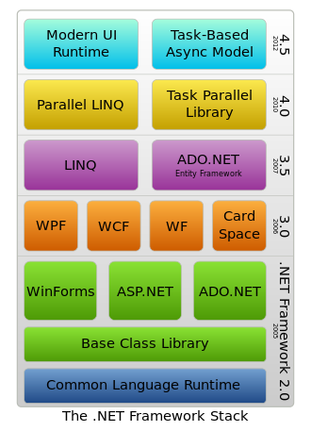

Abbildung 5‑1 Die .NET-Framework-Hierarchie, Quelle: http://www.wikipedia.de

## Die Programmiersprache C#

C# (lies englisch c sharp) ist eine von Microsoft im Rahmen seiner .NET-Strategie entwickelte Programmiersprache und ist bei ECMA und ISO als Standard registriert. (Schwichtenberg, 2007)

C# greift Konzepte der Programmiersprachen Java, C++, Haskell, C sowie Delphi auf und zählt zu den objektorientierten Programmiersprachen. Es unterstützt sowohl die Entwicklung von sprachunabhängigen .NET-Komponenten als auch COM-Komponenten für den Gebrauch mit Win32-Anwendungsprogrammen. (Kühnel, 2010)

Das Projektteam hat sich entschlossen, eine Windows-Desktop-Anwendung zu entwickeln. Aus diesem Grunde und der Vorkenntnisse der Projektteilnehmer im .NET-Umfeld (C#, VB .NET) bat sich diese Technologie hervorragend an.

## XAML

XAML ist die Abkürzung für „Extensible Application Markup Language“ und ist eine allgemeine Beschreibungssprache für die Oberflächengestaltung von Anwendungen die von Microsoft entwickelt wurde. Bei der Beschreibungssprache handelt es sich um eine XML-basierte Sprache. Es lassen sich damit grafische Elemente, Benutzeroberflächen, Verhaltensweisen, Animationen, Transformationen, Darstellung von Farbverläufen, Abspielen von Mediadateien und vieles mehr definieren. Bei einer üblichen Verwendung werden XAML-Dateien von optisch orientierten Design- und Entwicklerwerkzeugen wie Microsoft Expression Blend, Microsoft Visual Studio oder XAML Pad generiert.

Mit XAML kann man unter Verwendung jeder beliebigen anderen Programmierschnittstelle Anwendungen entwickeln, wobei XAML eine eigenständige Sprache darstellt. Der Hauptaspekt dieser Technologie ist die verringerte Komplexität, die Programme haben müssen, um XAML zu verarbeiten, weil es sich im Grunde um einfaches XML handelt. XAML-Dateien sind hierarchisch strukturiert. Ein oder mehrere Elemente können, abhängig von ihrer Ordnung, das Layout und Verhalten der Oberfläche beeinflussen. Jedes Element besitzt nur ein Elternelement. Jedes Element kann eine unbegrenzte Anzahl von Kindelementen besitzen, nur bei einigen wenigen ist die Anzahl eingeschränkt. In allen XAML-Anwendungen ist das Wurzelobjekt typischerweise ein Panel (oder eines seiner sechs Unterarten), das sich um Positionierung und Rendern jeglichen Inhaltes kümmert.

Eigenschaften und Einstellungen z. B. einer Schaltfläche werden wie bei XML bzw. HTML im Tag als Attribute aufgeführt. Wie jede XML-Datei besitzt XAML ein Wurzel-Tag. Bei XAML nimmt man ein Vaterobjekt (z. B. ein <Window>), in das man weitere Kinder (also Elemente) einfügen kann. (Kühnel, 2010)

## Entity Framework

Das ADO.NET Entity Framework (kurz: ADO.NET EF) ist ein ORM-Framework von Microsoft, welches auf ADO.NET basiert. Objektrelationale Abbildung (englisch object-relational mapping, ORM) ist eine Technik der Softwareentwicklung, mit der ein in einer objektorientierten Programmiersprache geschriebenes Anwendungsprogramm seine Objekte in einer relationalen Datenbank ablegen kann. Dem Programm erscheint die Datenbank dann als objektorientierte Datenbank, was die Programmierung erleichtert. Implementiert wird diese Technik normalerweise mit Klassenbibliotheken, wie beispielsweise ADO.NET Entity Framework, Hibernate für die Programmiersprache Java oder SQLAlchemy für Python. (Troelsen, 2012)

Im einfachsten Fall werden Klassen auf Tabellen abgebildet, jedes Objekt entspricht einer Tabellenzeile und für jedes Attribut wird eine Tabellenspalte reserviert. Die Identität eines Objekts entspricht dem Primärschlüssel der Tabelle. Hat ein Objekt eine Referenz auf ein anderes Objekt, so kann diese mit einer Fremdschlüssel-Primärschlüssel-Beziehung in der Datenbank dargestellt werden.

Die „Naukanu Sailing School Manager“-Anwendung setzt das Entity Framework in der Version 6.0.0 ein.

## Modern UI

Für die grafische Oberfläche haben wir uns für ein an Windows 8 angelehntes Aussehen entschieden. Um nicht alle optischen Features neu entwickeln zu müssen, wurde das UI-Framework „Modern UI“ eingesetzt. Damit lassen sich z.B. die aus Windows 8 bekannten „Circle-Buttons“ oder „Live-Tiles“ leichter einbinden. Das Framework steht kostenlos zur Verfügung.

## MVVM

Model View ViewModel (MVVM) ist eine Variante des Model View Controller-Musters (MVC) zur Trennung von Darstellung und Logik der Benutzerschnittstelle (UI). Es zielt auf moderne UI-Plattformen wie Windows Presentation Foundation (WPF), Silverlight und HTML5 ab. MVVM sieht eine Rollentrennung von UI-Designern und Entwicklern vor, wodurch Anwendungsschichten von verschiedenen Arbeitsgruppen entwickelt werden können. Designer können einen Fokus auf User Experience setzen und Entwickler die UI- und Geschäftslogik schreiben.

Das MVVM wurde 2005 von Microsoft MVP John Gossman veröffentlicht. Es ist eine Spezialisierung des Presentation Model von Martin Fowler und ist mit diesem insofern identisch, als beide Muster Zustand und Verhalten der View in ein separates UI-Model (Presentation bzw. View Model) verschieben. Das Presentation Model ermöglicht allerdings das Erzeugen einer View unabhängig von der UI-Plattform, wohingegen das MVVM ursprünglich auf UIs mittels WPF abzielt. Es findet allerdings inzwischen auch in anderen Bereichen Anwendung, ähnlich wie bei MVC.

Das MVVM nutzt die funktionale Trennung des MVC und Datenbindung, um eine lose Kopplung zu erreichen. Es beinhaltet drei Komponenten, wobei Model und View denen des klassischen MVC ähneln:

* **Model**: Datenzugriffsschicht für die Inhalte, die dem Benutzer angezeigt und von ihm manipuliert werden. Dazu benachrichtigt es über Datenänderungen und führt eine Validierung der vom Benutzer übergebenen Daten durch. Es beinhaltet die gesamte Geschäftslogik und ist für sich alleine durch Unit Tests überprüfbar.
* **View:** Alle durch die Grafische Benutzeroberfläche (GUI) angezeigten Elemente. Es bindet sich an Eigenschaften des ViewModel, um Inhalte darzustellen und zu manipulieren sowie Benutzereingaben weiterzuleiten. Durch die Datenbindung ist die View einfach austauschbar und ihr Code-Behind gering.
* **ViewModel**: beinhaltet die UI-Logik (Model der View) und dient als Bindeglied zwischen View und obigem Model. Einerseits tauscht es Information mit dem Model aus, ruft also Methoden oder Dienste auf. Andererseits stellt es der View öffentliche Eigenschaften und Befehle zur Verfügung. Diese werden von der View an Steuerelemente gebunden, um Inhalte auszugeben bzw. UI-Ereignisse weiterzuleiten. Insgesamt wird CRUD ermöglicht. Das ViewModel darf dabei keinerlei Kenntnis der View besitzen.

In Bezug auf WPF bedeutet MVVM, dass die View aus rein deklarativem XAML-Markup besteht. Sie kann separat von UI-Designern entworfen werden, wobei lediglich Datenbindungen zum ViewModel erzeugt werden müssen, aber kein Code-Behind. Die Logik wird in einer Programmiersprache wie C# implementiert. Die Abhängigkeiten zwischen Markup und Code werden minimiert.

Die Menge an Geschäftslogik im Code-Behind der View wird reduziert. Dadurch können UI-Designer Views rein gestalten während Entwickler unabhängig davon die Models und ViewModels implementieren. Des Weiteren sind – die Korrektheit der Datenbindung vorausgesetzt – keine (in der Regel manuellen) UI-Tests nötig. Stattdessen genügen codebasierte Modultests des ViewModel. Zuletzt „erbt“ MVVM von MVC die leichtere Austauschbarkeit der View. (Kühnel, 2010)

## Microsoft SQL Server

Der SQL Server ist ein relationales Datenbankmanagementsystem, das sich am Standard der aktuellen SQL-Version orientiert. Der Microsoft SQL Server liegt in verschiedenen Editionen vor, die ein vielfältiges Angebot abdecken. Die Editionen unterscheiden sich vor allem im Preis, ihren Funktionen und Hardwareeinschränkungen. Der SQL Server besteht aus vielen Services und Tools, wie Analysis Services, Reporting Services, Integration Services und Sync Services.

Microsoft SQL Server verwendet für Datenbankabfragen die SQL-Variante T-SQL (Transact-SQL). T-SQL fügt hauptsächlich zusätzliche Syntax zum Gebrauch in Stored Procedures und Transaktionen hinzu. Weiterhin unterstützt er OLE DB und ODBC (Open Database Connectivity).

In diesem Projekt kommt der SQL Server in der Version 2008 R2 Express zum Einsatz. Diese Variante steht kostenlos zur Verfügung, hat aber folgende Einschränkungen:

* Es wird nur ein Prozessor bzw. ein Prozessorkern verwendet.
* Die Express-Edition nutzt maximal 1 GB Arbeitsspeicher.
* Eine Datenbank darf maximal 10 GB groß sein.

# Softwareentwicklung [Benjamin Böcherer]

Für die Umsetzung der Anwendung musste vorab eine generelle Struktur aufgebaut werden. Nachdem die ersten Entscheidungen im Bereich der zu verwendenden Technologien geklärt wurden, ging es um die konkrete Entwicklung der Software. Wir haben uns dazu entschieden, als Vorgehensmodell Scrum einzusetzen und zunächst einen ersten Prototyp zu entwickeln, um darauf aufbauend die Anwendung abzuschließen. Die folgenden Abschnitte erklären die Prozesse detailliert.

## Vorgehensmodell Scrum

Auf Basis des V-Modells haben wir uns konkret für das in der Softwareentwicklung typische Vorgehensmodell Scrum entschieden. Der Ansatz von Scrum ist empirisch, inkrementell und iterativ. Er beruht auf der Erfahrung, dass die meisten modernen Entwicklungsprojekte zu komplex sind, um durchgängig planvoll umgesetzt zu werden, und auf der Erkenntnis, dass allein ständig verfügbares Feedback den Erfolg sichert. Damit wird vermieden, die anfänglich gegebene Komplexität durch einen komplexeren Plan zu steigern.

Ziel ist die schnelle, kostengünstige und qualitativ hochwertige Fertigstellung eines Produktes, das einer zu Beginn formulierten Vision entsprechen soll. Scrum kennt drei Rollen für direkt am Prozess Beteiligte: Product Owner (stellt fachliche Anforderungen und priorisiert sie), ScrumMaster (managt den Prozess und beseitigt Hindernisse) und Team (entwickelt das Produkt). Daneben gibt es als Beobachter und Ratgeber noch die Stakeholders.

Die Anforderungen (Requirements) werden in einer Liste (Product Backlog) gepflegt, erweitert und priorisiert. Das Product Backlog ist ständig im Fluss. Um ein sinnvolles Arbeiten zu ermöglichen, wird monatlich vom Team in Kooperation mit dem Product Owner ein definiertes Arbeitspaket dem oberen, höher priorisierten Ende des Product Backlogs entnommen und komplett in Funktionalität umgesetzt (inkl. Test und notwendiger Dokumentation). Dieses Arbeitspaket, das Increment, wird während der laufenden Iteration, des sog. Sprints, nicht durch Zusatzanforderungen modifiziert, um seine Fertigstellung nicht zu gefährden. Alle anderen Teile des Product Backlogs können vom Product Owner in Vorbereitung für den nachfolgenden Sprint verändert bzw. neu priorisiert werden.

Ein Hauptarbeitspaket wird in kleinere Arbeitspakete (Tasks) herunter gebrochen und mit jeweils zuständigem Bearbeiter und täglich aktualisiertem Restaufwand in einer weiteren Liste, dem Sprint Backlog, festgehalten. Während des Sprints arbeitet das Team konzentriert und ohne Störungen von außen daran, die Tasks aus dem Sprint Backlog in ein Increment of Potentially Shippable Functionality, also einen vollständig fertigen und potentiell produktiv einsetzbaren Anwendungsteil, umzusetzen. (it-agile, 2014)

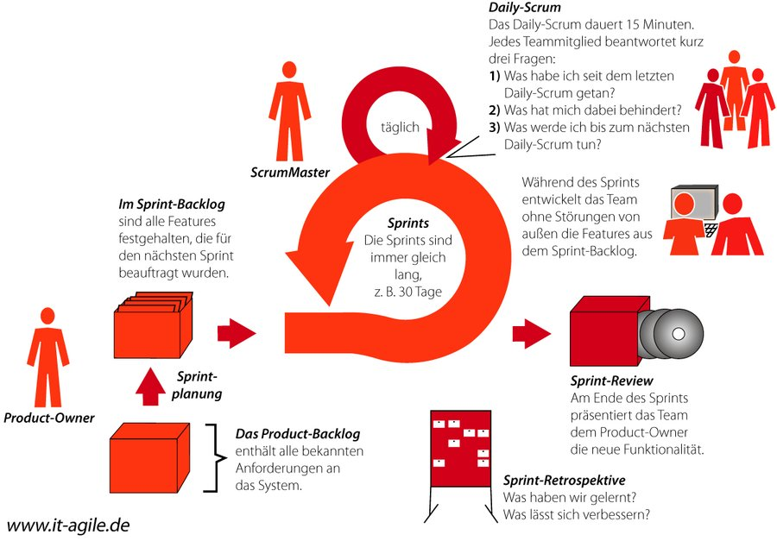

Abbildung 6‑1 Überblick Scrum, Quelle: http://www.it-agile.de

## Prototyping

Das Prototyping ist eine Methode der Softwareentwicklung, die vor dem Beginn der Entwicklungsphase die benötigten Risiken aufzeigt bzw. diese egalisiert und zudem schnell zu ersten Ergebnissen führt und ein frühzeitiges Feedback bezüglich der Eignung eines Lösungsansatzes ermöglicht. Dadurch ist es möglich, Probleme und Änderungswünsche frühzeitig zu erkennen und mit weniger Aufwand zu beheben, als es nach der kompletten Fertigstellung möglich gewesen wäre.

Die verschiedenen Arten des Prototyping werden im Folgenden näher erläutert

* **Exploratives Prototyping**

Erstes Ergebnis: Eine übersichtliche Anforderungsspezifikation

Ziel: Ziel ist es nachzuweisen, dass Spezifikationen oder Ideen tauglich sind.

Das explorative Prototyping wird zur Bestimmung der Anforderungen und zur Beurteilung bestimmter Problemlösungen verwendet und konzentriert sich dabei auf die Funktionalitäten des Systems.

* **Evolutionäres Prototyping**

Erstes Ergebnis: Ein Programm mit den Grundfunktionalitäten

Ziel: Anhand der Grundfunktionalitäten die Akzeptanz beim Nutzer und die Notwendigkeit ergänzender Funktionen zu überprüfen

Beim evolutionären Prototyping wird die Anwendung nach und nach erweitert. Dabei wird vor Allem das Feedback der zukünftigen Nutzer bzw. des Auftraggebers genutzt. Der Prototyp wird dabei stets lauffähig gehalten und bis zur Produktreife weiterentwickelt.

* **Experimentelles Prototyping**

Erstes Ergebnis: ein erster experimenteller Prototyp

Ziel: Sammeln von Erfahrungen mit dem Prototyp

Bei diesem Vorgehen wird zu Forschungszwecken bzw. zur Suche nach Möglichkeiten zur Realisierung ein experimenteller Prototyp entwickelt. An diesem wird anschließend eine sehr umfangreiche Problemanalyse und Systemspezifikation durchgeführt. Die gewonnenen Erkenntnisse können anschließend in einem richtigen Produkt verwertet werden.

* **Rapid Control Prototyping**

Rapid Control Prototyping bezeichnet die Softwareentwicklung von Regelungen und Steuerungen, mit Hilfe grafischer Tools.

* **Vertikales Prototyping (Durchstich)**

Erstes Ergebnis: Ein ausgewählter Teil des Systems wird durch alle Ebenen hindurch implementiert.

Ziel: Bestrebung explizit einen konkreten Teil eines Programms anzufertigen.

Hierbei wird ein ausgewählter Teil umgesetzt. Dies eignet sich besonders für Fälle, in denen noch Funktionalitäts- oder Implementierungsfragen ungeklärt sind. Abgeschlossene Teile können dann bereits umgesetzt werden, bevor die Anforderungen für den Rest komplett festgelegt wurden.

* **Horizontales Prototyping**

Erstes Ergebnis: Eine ausgewählte Ebene des Gesamtsystems wird fertiggestellt.

Ziel: Eine funktionierende Ebene, die vorgestellt werden kann, oder an der sich andere Ebenen orientieren können.

In diesem Fall wird nur eine spezifische Ebene des Gesamtsystems realisiert, welche jedoch möglichst vollständig abgebildet wird. (z. B. Realisierung der GUI (Oberfläche) (ohne tiefer liegende Funktionalitäten), zur Vorlage für den Auftraggeber.) Diese Methode hat den Vorteil, dass man dem Auftraggeber schon etwas zeigen kann, ohne das komplette System entwickelt zu haben. Dies setzt jedoch eine starke (sowieso sinnvolle) Trennung der einzelnen Komponenten voraus. Die Oberfläche muss dementsprechend unabhängig von der dahinter liegenden Logik funktionieren oder wenn die Logik-Ebene umgesetzt wird, muss sie unabhängig von der Oberfläche funktionieren.

Wir haben uns für einen evolutionären Prototyp entschieden. Somit konnte jeder Projektteilnehmer sein Feedback zu neuen Funktionen oder optischen Anpassungen abgeben.

## Qualitätsmanagement

Die technischen und projektorganisatorischen Projektteilnehmer verwendeten das zuvor vorgestellte SCRUM Vorgehensmodell in Verbindung mit dem „Continuous Integration“ (CI) Ansatz.

Dabei erstellt der Entwickler zunächst in seiner lokalen Arbeitsumgebung den Quellcode, der innerhalb der Entwicklungsumgebung (IDE) kompiliert und lokal installiert wird. Zuvor und sukzessive schreibt er für die fachlichen und nicht-fachlichen Anforderungen einen oder mehrere Unit Tests und führt diese aus (z. B. TestNG, JUnit, MSUnit etc.). Dies kann innerhalb der IDE oder als separater Build (Maven, Ant, MSBuild) geschehen. Das Implementieren von Komponententests dient der. Werden alle Unit Tests erfolgreich in der lokalen Umgebung ausgeführt, so „checkt“ der besagte Entwickler seine Änderungen in den zentralen Quellcodeserver ein (GitHub).

Zu vorgegebener Zeit greift nun ein sog. CI-Server (Team Foundation Server) dieses Repository ab und führt ein „Check-Out“ durch, so dass der gesamte Quellcode aller Entwickler nun innerhalb des Servers vorliegt. Danach werden die entsprechenden Quellcodedateien kompiliert und zusammen mit eventuell vorhandenen Ressourcendateien zu Artefakten gebunden (exe, dll etc.). Zudem werden nun die bestehenden Tests mittels der CI-Engine ausgeführt.

Durch geeignete Schwellenwerte kann hier der CI-Server entscheiden, ob es sinnvoll und lohnenswert erscheint, ein neues Release zu erstellen. Typische Kennzahlen hierfür sind:

* Sind alle fachlichen Tests positiv verlaufen?
* Haben alle Negativ-Tests das gewünschte Ergebnis erzielt?
* Konnten die Performance-Tests innerhalb des designierten Zeitrahmens ausgeführt werden?
* Wurden mindestens 75 % der funktionalen Anforderungen durch Tests abgedeckt?
* Wurden alle erforderlichen Formatierungsregeln eingehalten?
* Gibt es keine offensichtlichen Fehler im Quellcode?

Können alle oben angegebenen Fragen positiv beantwortet werden, so wird ein Release erstellt und automatisch in der Testumgebung installiert. Somit steht nun ein neues Release (Zwischenergebnis) für „Beta-Tester“ bzw. Kunden zur Verfügung. Entwickler und Kunden haben dadurch eine sehr konkrete Vorstellung vom aktuellen Entwicklungsstand und den letzten umgesetzten Änderungen (direkte Aktions-Reaktions-Analyse). Basierend auf diesem Release kann nun ein gezielter Dialog geführt werden, wenn es darum geht, Anforderungen anzupassen oder zu erweitern.

Zusammengefasst ergeben sich aus dem Konzept „Continuous Integration“ folgende Vorteile:

* Umsetzung der Release-Often-Paradigmen der agilen Softwareentwicklung
* Zentrale Quellcodeversionierung, Möglichkeit des „Zurückspringens“ auf ältere Versionen
* Zeitnahes Testen unter „Realbedingungen“. Wenn signifikante fachliche Fehler oder Performance Probleme auftreten, kann die Ursache schnell gefunden werden, da zwischen zwei Releases wenige Änderungen stattfinden.
* Fach- und Performancetests als integraler Bestandteil der ganzheitlichen Softwareentwicklung. Keine funktionale Anforderung wird eingecheckt ohne zugehörigen Test.
* Identifikation der Testabdeckung. Wenn beispielsweise 95% des Gesamt-Quellcodes getestet ist und keine Fehler auftraten, dann kann sehr sicher davon ausgegangen werden, dass die Software macht, was sie soll.
* Identifikation von Hot Spots und Bottlenecks bei jedem Release. Welche Methoden werden besonders oft aufgerufen, welche nehmen absolut und relativ am meisten Zeit ein? Wo ist somit Optimierungspotential?
* Prüfung, ob vorgegebene Quellcodemetriken und Dokumentationsregeln eingehalten wurden.
* Identifikation von offensichtlichen Programmierfehlern.
* Automatische Benachrichtigungsfunktion beim Erstellen des Release-Artefakts (E-Mail an Fachbereich, falls neues Release vorhanden, E-Mail an Entwicklerkreis im Falle eines Fehlers).

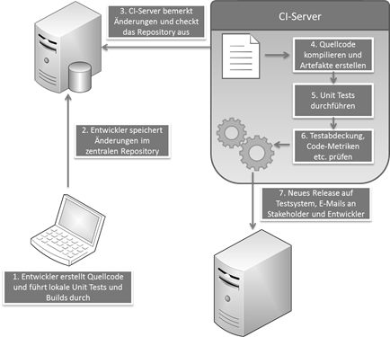

## Organisationswerkezeuge

Zur Erfassung der fachlichen Vorgaben (User Stories), Aufgaben, Releases und identifizierten Bugs wird ein so genanntes Application Lifecycle Management (ALM)-System eingesetzt (Microsoft Team Foundation Server). ALM ist eine Kombination aus der Entwicklung und Betreuung von Applikationen (Anwendungssoftware) über deren gesamten Lebenszyklus. Dies beinhaltet auch eine umfassende Anwenderbetreuung (Support) und die Weiterentwicklung der Software. Somit können zu jeder Zeit Informationen über den aktuellen Projektstand ermittelt werden, die in aller Regel über folgende Kennzahlen definiert werden:

* Welche Aufgaben / User Stories / Bugs sind noch offen, in Bearbeitung, fertig und geprüft in dem aktuellen Release?
* Welche Aufwände wurden bereits geleistet und welche Aufwände stehen für das aktuelle Release noch aus?
* Können die noch ausstehenden Aufwände in der noch zur Verfügung stehenden Zeit geleistet werden?
* Gibt es eine Diskrepanz zwischen der ursprünglich geschätzten und tatsächlich benötigten Zeit?

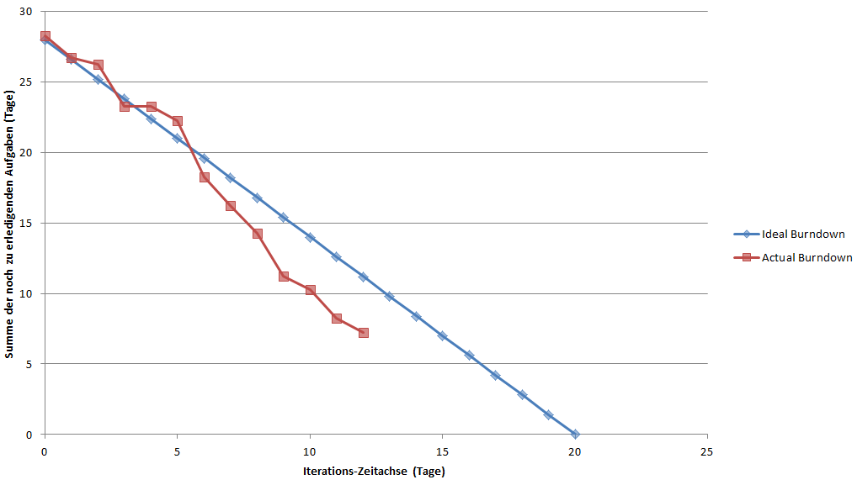

Durch die Visualisierung und Identifikation dieser Kennzahlen ist es kurzfristig möglich, einen objektiven Entwicklungsstand des Softwarevorhabens zu bekommen. Dadurch wird der Projektorganisation die Möglichkeit gegeben, aktiv Ressourcen im Projekt zielorientiert zu steuern. Ist z. B. anhand der noch ausstehenden Tätigkeiten klar, dass in der zur Verfügung stehenden Zeit die Aufgaben nicht abgeschlossen werden können (ausgehend von einem 8 Std. Werktag), kann die Projektleitung nun aktiv Gegenmaßnahmen einleiten (Features aus dem Release herausnehmen, weitere Ressourcen kurzfristig binden, Fertigstellungstermin korrigieren etc.). Somit können zu jeder Zeit authentische Aussagen zur aktuellen Projektlage und den erwarteten Ergebnissen getätigt werden.

Die Dokumentation während der Entwicklung erfolgt in einem Wiki-System (GitHub Wiki), wodurch die Entwickler kollaborativ an der Dokumentation arbeiten und diese kontinuierlich erweitern können.

## Datenbank

Durch den Einsatz des Entity Frameworks gibt es zwei Möglichkeiten, eine Datenbank zu erstellen:

* **Keine Datenbank vorhanden (Code First)**

Bestehende Klassen werden mit sogenannten Annotationen (Table, Column) ausgezeichnet, welche die Abbildung auf eine Datenbank steuern. Darauf aufbauend werden die Datenbank und die Datenbank-Tabellen modelliert und erstellt. Zudem besteht die Möglichkeit ein SQL-Skript zu erstellen, mit dem die Datenbank erstellt wird.

* **Verwendung einer bestehenden Datenbank (Model First)**

Die Entity-Klassen können entsprechend der vorgegebenen Datenbank manuell erstellt, modelliert und ausgezeichnet werden. Mit Hilfe eines Assistenten wird die Datenbank abgefragt und entsprechend der Datenbankstruktur ein passendes Modell erstellt.

Wir haben uns für den Code First-Ansatz entschieden. Es wurden zunächst die notwendigen Klassen (Entitäten) mit den entsprechenden Beziehungen erstellt. Danach wurde das Datenbankmodell mit Hilfe des Entity Framework automatisch erstellt. Bei Bedarf wurde die Datenbank aktualisiert.

### Datenbankdiagramme

Um einen besseren Überblick über die erstellten Tabellen zu bekommen, wurden sogenannte Datenbankdiagramme erstellt. Im Folgenden werden die wichtigsten Datenbankdiagramme erläutert.

#### Kurse

Abbildung 7 im Anhang 15.10.1 zeigt an, welche Tabellen für einen Kurs wichtig sind. Ein Kurs (Courses) kann geplannt werden (CoursePlanings). Die konkrete Anmeldung eines Teilnehmers (Students) spiegelt sich in der Anmeldung (TrainingActivitities) wieder. Für den benötigten Kursleiter (Instructors) werden Zeiten blockiert (BlockedTimeSpans). Zudem wird der Kursleiter bei der Planung berücksichtigt (CoursePlaningInstructors). Da Kurse, Teilnehmer und Kursleiter ggf. über Qualifikation (Qualifications) verfügen müssen, gibt es die sogenannten Beziehungstabellen (StudentQualifications, InstructorQualifications, CourseQualifications).

#### Qualifikationen

Die im Vorfeld beschrieben Qualifikationen werden in der Abbildung 8, Anhang 15.10.2, noch einmal detailliert dargestellt.

#### Planung

Die Planung wird in der Abbildung 9, Anhang 15.10.3, noch einmal detailliert dargestellt.

#### Teilnehmer und Kursleiter

Teilnehmer (Students) und Kursleiter (Instructors) haben jeweils eigene Adressen (Adresses), Bankdaten (BankAccountDatas) und Kontaktdaten (ContactDatas). Somit ist gewährleistet, das Teilnehmer und Kursleiter mehrere Anschriften und Bankdaten besitzen könnten. In der aktuellen Version der Anwendung ist das aber noch nicht implementiert, sondern wurde nur im Datenbankdesign bereits berücksichtig. Die Abbildung 10, Anhang 15.10.4, zeigt diesen Zusammenhang auf.

## UML

Bei der Erstellung der Klassen wurde UML zur Unterstützung eingesetzt. Die Unified Modeling Language (UML) ist eine grafische Modellierungssprache zur Spezifikation, Konstruktion und Dokumentation von Software-Teilen und anderen Systemen. Sie wird von der Object Management Group (OMG) entwickelt und ist sowohl von ihr als auch von der ISO (ISO/IEC 19505 für Version 2.1.2) standardisiert.

### UML-Diagramme

Die im Anhang beigefügten UML-Diagramme bereiten die wichtigsten Objekte grafisch auf. Im Folgenden werden diese kurz erläutert.

#### Enum-Werte

Um diverse Status zu verwalten, wurden sogenannte Enums (Aufzählungstypen) erstellt. Ein Aufzählungstyp (englisch enumerated type) ist ein Datentyp für Variablen mit einer endlichen Wertemenge. Alle zulässigen Werte des Aufzählungstyps werden bei der Deklaration des Datentyps mit konstanten Namen definiert. Dabei wird auch eine Reihenfolge festgelegt, die eine Ordnung der einzelnen Werte bestimmt. Die Werte können also sortiert werden. Im Quellcode lassen sich diverse Werte dann sehr leicht einsetzen und ablesen. Die Abbildung 11 im Anhang zeigt das dazugehörige UML-Diagramm.

#### Kursleiter und Teilnehmer

Abbildung 12 zeigt die Klassen Teilnehmer (Student) und die dazugehörigen Elemente, wie Qualifikationen, Adressen, Bankdaten und Kontaktdaten. Der Kursleiter sieht analog dazu aus, daher wurde dafür kein eigenes Diagramm erstellt.

#### Rechnungen / Gutschrift

In der Abbildung 13 erkennt man eine Rechnung (Invoice) und eine Gutschrift (CreditInvoice). Beide Objekte besitzen eine Liste von Items (InvoiceItem, CreditNoteItem). Ein Item spiegelt eine Rechnungs- oder Gutschriftsposition wieder. Somit enthält eine Rechnung/Gutschrift eine oder mehrere Positionen. Die Position ist eindeutig der Rechnung / Gutschrift zugeordnet.

#### SailingSchoolObject

Um immer wiederkehrende Eigenschaft auszulagern, wurde die Basisklasse „SailingSchoolObject“ erstellt. Dort werden Eigenschaften, wie z.B. Ersteller, Erstelldatum oder benutzerdefinierte Felder gespeichert. Abbildung 14 zeigt eine Übersicht aller Klassen, die von dieser Basisklasse erben.

## Quellcodeverwaltung

Da der Quellcode aufgrund der räumlichen Trennung der Projektteilnehmer an verschiedenen Orten entwickelt wurde, haben wir uns für die zentrale Quellcodeverwaltung GitHub entschieden. GitHub ist ein webbasierter Hosting-Dienst für Software-Entwicklungsprojekte. Namensgebend ist das Versionsverwaltungs-System Git. Eine Versionsverwaltung ist ein System, das zur Erfassung von Änderungen an Dokumenten oder Dateien verwendet wird. Alle Versionen werden in einem Archiv mit Zeitstempel und Benutzerkennung gesichert und können später wiederhergestellt werden. Somit kann jederzeit nachvollzogen werden, welcher Benutzer welchen Quellcode erstellt oder geändert hat. Ein weiterer Vorteil besteht darin, dass bei Fehlern in der Version zurückgesprungen werden kann.

# Die Prozesse der Software „Naukanu Sailing School Manager“

## Die Softwarearchitektur

## Die graphische Oberfläche (GUI) [Tobias Meyer]

Die GUI, auch als graphische Oberfläche bezeichnet, unterteilt die Anwendung der Studs@Work in drei Bereiche. Damit sich der Benutzer schnell zurecht findet, befindet sich im oberen Bereich ein sehr einfach gestaltetes Menü, mit dem man zwischen allen notwendigen Bereichen navigieren kann. Das Menü umfasst folgende Punkte:

* Willkommen

Hier befindet sich eine Schnellübersicht dargestellt durch Kacheln. Des Weiteren können Neuigkeiten wie z.B. das Wetter für die nächsten Tage dargestellt werden

* Stammdaten

In dem Menüpunkt Stammdaten sind alle notwendigen Stammdaten für die Anwendung hinterlegt

* Buchungen

In diesem Menüpunkt befinden sich die Kursplanung sowie die Anmeldung zu den einzelnen Kursen

* Buchhaltung

Hier befindet sich alles Notwendige für die Abrechnung der Kurse mit den Kursteilnehmern

* Reparatur

In dem Menüpunkt findet man eine schnelle Übersicht über den Status jedes einzelnen Bootes sowie jedes Materials.

* Einstellungen

Alle relevanten Einstellungen wie Anschrift, Steuersatz, Qualifikationen usw. können hier den eigenen Bedürfnissen angepasst werden.

Durch diese sehr einfache Gliederung der Menüstruktur ist es möglich später schnell ein Rechtemanagement auf Basis der einzelnen Bereiche zu erstellen. Unter den Hauptmenüpunkten befindet sich ein Untermenü, welches sich dynamisch an das Hauptmenü anpasst. Die Navigation ist identisch wie im Hauptmenü. Durch diese sehr genaue Unterteilung im Untermenü ist es möglich die Oberfläche der Software einfach und intuitiv zu gestalten.

Im Hauptbereich der Anwendung befindet sich der Arbeitsbereich. Dieser passt sich dynamisch an, je nachdem welcher Menüpunkt aufgerufen wurde. Durch diese Aufteilung nimmt das Menü sehr wenig Platz in Anspruch somit hat der Anwender mehr Platz für den Hauptbereich, was eine bessere Übersicht auch auf kleineren Monitoren gewährleistet.

## Die Stammdatenverwaltung

Die Stammdaten bilden die Basis für weitere Abläufe und finden in mehreren Programmodulen Verwendung. Stammdaten sind z.B. die Adresse, Kontoinformationen, die Bootstypen sowie Qualifikationen für Kursleiter bzw. jene, die durch eine Prüfung erworben werden können. Im Folgenden werden die dazugehörigen Prozesse näher beschrieben sowie graphisch dargelegt.

### Kunden

Zuallererst prüft man, ob die Daten des anzulegenden Teilnehmers bzw. Interessenten schon vorhanden sind. Ist dies nicht der Fall, wird ein neuer Datensatz erstellt. Besitzt die Person schon Vorqualifikationen, z.B. schon einen bestimmten Segelschein, werden diese eingetragen.

Die graphische Darstellung ist im Anhang 15.7 zu finden.

### Kursleiter

Beim Hinzufügen eines neuen Kursleiters werden neben den Stammdaten, welche aus Adresse sowie Kontoinformationen bestehen, seine vorhandenen Qualifikationen eingetragen. Dies ist insofern wichtig, da ein Kursleiter später nur für solche Kurse zur Auswahl steht, für die er entsprechende Zertifizierungen besitzt. Das Eintragen von Abwesenheitszeiten stellt bei der Kurserstellung sicher, dass ein Kursleiter nicht für Termine eingetragen werden kann, in denen er zeitlich verhindert ist.

Die graphische Darstellung ist im Anhang 15.8 zu finden.

### Material

Im ersten Schritt prüft man, ob die zuzuordnende Materialart (z.B. „Segel Jolle“, „Mast Optimist“ o.ä) schon vorhanden ist. Ist dies nicht der Fall, wird der entsprechende Datensatz in den Einstellungen angelegt. Der Materialstammdatensatz enthält neben dem Materialnamen, dem Hersteller und dem Preis auch eine Seriennummer, welche immer eindeutig sein muss und nicht mehrmals vergeben werden sollte. Mit der Verknüpfung zur entsprechenden Materialart (siehe oben) findet eine Klassifizierung statt. Das Eintragen einer Materialgruppe ordnet der spezifischen Materialkomponente einen bestimmten Boots Typ zu.

Die dazugehörige Graphik befindet sich im Anhang 15.9.

### Boote

Ähnlich zu dem Material findet zuallererst eine Prüfung hinsichtlich des zuzuordnenden Boots Typ statt. Im Falle einer Neuanlage fügt der Benutzer diesen ein den Einstellungen hinzu. Anschließend kann das eigentliche Boot angelegt werden. Hier werden neben einer Bezeichnung, dem Kaufpreis auch der Hersteller des Bootes sowie eine eindeutige Seriennummer in dem Datensatz hinzugefügt. Die Zuordnung zu einem bestimmten Boots Typ (z.B. Jolle, HobieCat, etc.) sorgt für eine entsprechende Klassifizierung.

Der graphische Ablauf ist im Anhang 15.10 ersichtlich.

### Qualifikationen

In diesem Abschnitt werden zum einen die Qualifikationen eingetragen, welche die Teilnehmer durch eine Kursprüfung erwerben können. Zum anderen erstellt man hier entsprechende Segellehrerlizenzen, die einem Kursleiter hinzugefügt werden können. Die Abkürzung der Qualifikation, z.B. „SBF Binnen“ dient als eindeutige Kennzeichnung und kann somit nur einmal vergeben werden.

Die graphische Darstellung ist im Anhang 15.11 zu finden.

## Die Kursverwaltung

In diesem Modul werden sämtliche Kurse erstellt, welche durch die Segelschule angeboten werden. Dies sind zum Beispiel „Optimisten 1 / 2“, „470er 1 / 2“, „Hobie A / B“, „Surf 1 / 2“, „Kite 1 / 2“ sowie mögliche Sonderkurse. Anhand der vorhandenen Kurse werden im Modul „Terminverwaltung“ entsprechende Kurstermine geplant.

Ein Kursdatensatz enthält neben der Kursbezeichnung, des Bruttopreises die maximalen Teilnehmeranzahl sowie der Anzahl der benötigten Kursleiter. Wird der Kurs mit einer Prüfung abgeschlossen, verknüpft man diesen mit der zu erwerbenden Qualifikation. Da jeder Kursinhalt anhand eines bestimmten Bootes gelehrt wird, ist der entsprechende Bootstyp mitanzugeben. Des Weiteren fügt man das Material (z.B. Segel, Leinen, Seilwinden) in der benötigten Menge hinzu.

Die dazugehörige Graphik befindet sich im Anhang 15.12.

## Die Materialverwaltung

## Die Rechnungsverwaltung

## Die Terminverwaltung

# Die Dokumentation [Dominik Schumacher]

**HIER FEHLT TEXT**

## Definition

Unter dem Begriff „Dokumentation“ versteht man die gezielte Auffindung und Aufarbeitung von Informationen (Dokumente) um diese weiter verarbeiten zu können. Dokumente können Bilder, Filme, Audio, Zeitschriften, Fachbücher oder auch wissenschaftlich erhobene Daten sein.

## Merkmale einer Dokumentation

* **Objektivität**

Die Dokumentation soll sachlich neutral geschrieben sein. Eine subjektive Bewertung durch den Autor ist nicht erwünscht.

* **Vollständigkeit**

Eine Dokumentation soll alle nötigen Informationen über das Objekt bzw. eines Prozesses enthalten.

* **Korrektheit**

Die niedergelegten Informationen sollen inhaltlich fehlerfrei sein.

* **Verständlichkeit und Nachvollziehbarkeit**

Der Inhalt muss sich am jeweiligen Fachpublikum orientieren und so gestaltet sein, dass dieser klar verständlich und durch die jeweilige Zielgruppe leicht nachvollzogen werden kann.

* **Authentizität und Integrität**

Ein Versionierungssystem stellt eine eindeutige Nachvollziehbarkeit des geänderten bzw. neu hinzugefügten Inhaltes sicher.

## Dokumentationstechniken

## Die technische Dokumentation

Die Bezeichnung „technische Dokumentation“ steht als allgemeiner Oberbegriff für die Dokumentation zu einem Produkt. Sie beinhaltet vor allem Dokumente, welche der Hersteller extern freigibt.

Dies können z.B. folgende Schriften sein:

* Bedienungs-/ Service- und Betriebsanleitungen
* Installations- und Softwarehandbücher

Des Weiteren enthält eine technische Dokumentation Informationen zu „Produktdefinition und Produktspezifikation, Konstruktion, Herstellungsverfahren, Qualitätssicherung, Produkthaftung, Produktdarstellung, Beschreibung von Funktionen und Schnittstellen, bestimmungsgemäße, sichere und korrekte Anwendung, Instandhaltung und Reparatur eines technischen Produkts sowie gefahrlose Entsorgung.“ ([www.tekom.de](http://www.tekom.de"))

Dieser Projektendbericht kann als technische Dokumentation aufgefasst werden, da dieser umfangreiche Hintergrundinformationen zu der Software „Naukanu Sailing School Manager“ beinhaltet:

* Prozessabläufe
* Verwendete Architekturen (z.B. Entity Framework) und deren Aufbau
* UML - Diagramme

## Die Benutzerdokumentation

Eine Benutzerdokumentation beinhaltet sämtliche Informationen zur sicheren und fehlerfreien Bedienung eines Produktes für einen Endanwender. Bezogen auf ein Softwareprodukt enthält sie eine detaillierte Beschreibung über die Bedienung der graphischen Oberfläche, stellt die Funktionen der Anwendung in einem strukturierten und sinnvollen Kontext dar und gibt Hilfestellungen, welche die Arbeit des Benutzers vereinfachen und beschleunigen. Sie dient in erster Linie zur Einführung in die Applikation und Vertiefung des Anwenderwissens.

Das beiliegende Handbuch ist als Benutzerdokumentation anzusehen, da es neben der Installation der Datenbank, das GUI-Konzept erläutert, sowie alle nötigen Prozesse zur erfolgreichen Kursverwaltung der Segelschule umfassend beschreibt.

# Zusätzliche Features und Ausblick [Stefan Müller]

In diesem Kapitel widmen wir uns den, zusätzlich zur Anforderung, umgesetzten Features dieser Software sowie einem Ausblick auf die möglichen Erweiterungen.

## Zusätzliche Features

Zusätzlich zu den oben bereits genannten Anforderungen verfügt die Software „Naukanu Sailing School Manager“ über weitere Features, welche garantieren, dass die Software leicht zu bedienen, sowie leicht erweitert- bzw. anpassbar ist.

### Live Tiles

Der Startbildschirm des Naukanu Sailing School Manager verfügt über „Live Tiles“, Kacheln welche dazu beitragen, wichtige Information auf den ersten Blick zur Verfügung und im Schnellzugriff zu haben. So werden bisher die Anzahl aller erstellten Kurse und der entsprechenden Anmeldungen, die Anzahl der erfassten Teilnehmer und Kursleiter sowie die Anzahl der offenen Rechnungen und Gutschriften auf den ersten Blick angezeigt. Gleichzeitig besteht über diese Kacheln ein Schnellzugang zu den entsprechenden Menüpunkten in deren Übersicht.

### Neuigkeiten

Ebenfalls auf dem Startbildschirm befindet sich eine Anzeige zur Einblendung von Neuigkeiten, welche an alle Mitarbeiter im Unternehmen kommuniziert werden sollen. Die können einfach in der Datenbank hinterlegt werden und werden dann automatisch im Startbildschirm angezeigt.

### BIC- und IBAN-Generator

Der Naukanu Sailing School Manager verfügt in allen Bereichen in welche Kontodaten eingegeben werden müssen über einen eigenen BIC- und IBAN-Generator. Hier wird anhand der Kontonummer und der Bankleitzahl per Knopfdruck automatisch das neue Bankenformat ermittelt. Dadurch ergibt sich gerade im der Phase der Umstellung eine erhebliche Arbeitserleichterung für das Anlegen der Kontodaten.

### Mehrsprachigkeit

Die Naukanu Sailing School hat sich mit ihrer Niederlassung am Gardasee in einer Gegend angesiedelt, in welcher internationale Saisonkräfte eingesetzt werden. Bereits jetzt ist eine Mehrsprachigkeit der Software mit Deutsch und Englisch umgesetzt. Die Sprache kann für jeden Client einzeln konfiguriert werden, ist jederzeit änderbar und steht nach einem Neustart des Client direkt zur Verfügung.

### Variable Schriftgrößen- und Farbgestaltung

Auf Grund der Benutzerfreundlichkeit und um die Anwendung auch für eingeschränkt Sehfähige Personen nutzbar zu machen, haben wir uns dazu entschieden, die Schriftgröße variabel zu gestalten und dem Benutzer die Möglichkeit zu geben sich zwischen zwei unterschiedlichen Schriftgrößen zu entscheiden. Aus den Gründen gibt es die Möglichkeit, zwischen zwei Hintergrundfarben zu wählen.

Jeder Mensch auf dieser Welt hat unterschiedliche Geschmäcker. Aus diesem Grunde ist es möglich, den Client des Naukanu Sailing School Manager farblich an den eigenen Geschmack anzupassen. Hierfür stehen bei uns 20 unterschiedliche Farben zur Verfügung.

## Ausblick

An dieser Stelle geben wir einen Ausblick auf die Erweiterungen, welche für den „Naukanu Sailing School Manager“ in Zukunft möglich sein könnten. Selbstverständlich sind generell auch Anpassungen möglich welche im folgendem nicht aufgeführt sind.

### Erweiterung der Live Tiles

Die bereits unter Punkt 9.1.1 erklärten Live Tiles lassen sich natürlich jederzeit erweitern. So können hier auf Wunsch zusätzliche Live Tiles hinzukommen, bereits vorhandene Live Tiles durch andere ersetzt werden oder aber diese auch komplett entfernt werden.

### Erweiterung Neuigkeiten

Ebenso lassen sich auch die Neuigkeiten auf der Startseite noch erweitern. So wäre es hier z.B. möglich, einen RSS-Feed mit einzubinden oder aber auch z.B. die aktuellen Wetterdaten anzuzeigen.

### Erweiterung der Mehrsprachigkeit

Der Mehrsprachigkeit des Naukanu Sailing School Managers ist fast keine Grenze gesetzt. So lässt sich die Software jederzeit um weitere Sprachen erweitern. Natürlich ist es auch hier möglich, vorhandene Sprachen zu ersetzen oder zu entfernen.

### Automatischer Mailversand

In vielen Unternehmen setzt sich immer mehr das papierlose Büro durch. Gerade Unternehmen welche eng mit der Natur verknüpft sind, ist dies ein wichtiger Beitrag zum Umweltschutz. Daher lässt sich der Naukanu Sailing School Manager auf Wunsch um einen automatischen Mailversand erweitern. Im Anschluss wird es dann möglich sein, sämtliche erstellten Dokumente bereits aus der Software heraus zu versenden.

### Automatische Rechnungsanlage bei Kursbeendigung

Es ist ebenfalls möglich, die Rechnungsanlage zu automatisieren. Dies hat den Vorteil, dass unter anderem ein erheblicher Zeitaufwand für das einzelne erstellen der jeweiligen Rechnung entfällt. In diesem Fall würde bei erfolgter Kursbeendigung automatisch eine Rechnung für die jeweiligen Teilnehmer erstellt. Alternativ wäre es dann auch möglich, eine Gruppenrechnung zu erstellen, sollte der komplette Kurs über eine einzelne Rechnung abgerechnet werden sollen. In Kombination mit dem optionalen automatischen Mailversand, bleibt so garantiert keine Rechnung mehr liegen.

### Mahnwesen

Bei Bedarf wäre es möglich auf Basis der bisherigen Rechnungen ein automatisches Mahnwesen zu implementieren. In diesem Fall müsste nur der Eingang des Rechnungsbetrages vermerkt werden, sollte dieser nicht eintreffen würde automatisch eine Mahnung erstellt.

### Gutschriften

Ähnlich wie die Erstellung von Rechnungen könnten wir für Sie die Erstellung und Berücksichtigung von Gutschriften automatisieren. Hier könnten Sie Gutschriften anlegen und diese z.B. Kursteilnehmern zuweisen (Gutscheinverkauf). Der zugewiesene Gutschriftbetrag würde dann anschließend bei der nächsten Rechnung automatisch berücksichtigt.

### Templates

Gerne bieten wir Ihnen an, die Möglichkeit von Templates zu implementieren. Hier könnten Sie z.B. Rechnungen, Mail oder Druckvorlagen konfigurieren und sie zur weiteren Nutzung zu speichern und zuzuweisen.

### Anhang von Dateien an die Stammdaten

Die Stammdaten können um die Möglichkeit erweitert werden, dass Dokumente wie z.B. Qualifikationen, Zeugnisse oder auch Materialblätter und Rechnungen entsprechend angehangen werden. So hat man jederzeit sämtliche benötigten Informationen zur Ansicht.

### Historisierung

Generell kann die Software auch um eine Historisierung erweitert werden. Hier wären dann auch Änderungen an den Stammdaten nachvollziehbar oder evtl. gesetzliche Anforderungen in Italien zur Nachverfolgung von Rechnungsinformationen erfüllbar.

# Zusammenfassung [Tobias Meyer]

## Zusammenfassung Software

Das Ziel des Projektes war es eine Verwaltungssoftware zu entwickeln, mit deren Hilfe die Naukanu Sailing School ihren organisatorischen Ablauf und die Verwaltung ihrer internen Daten verbessern kann. Die Schwerpunkte der Software liegen in ihrer intuitiven Bedienung, der einfachen Erweiterung sowie der Individualisierung. Die Anforderungen seitens der Naukanu Sailing School an die Software waren sehr umfangreich, aber durch die Vorgehensweise der Studs@Work konnten alle Ansprüche umgesetzt werden.

Der Naukanu Sailing School Manager unterteilt sich in folgende Hauptbereiche:

* Stammdaten
* Buchungen
* Abrechnung
* Reparatur

Durch diese sehr schlichte Unterteilung, war es uns möglich die Software übersichtlich zu gestalten, damit sich jeder neuer Mitarbeiter schnell in die Software einarbeiten kann. Mit Hilfe der vorgestellten Lösung wird es der Naukanu Sailing School gelingen, ihre Betriebsabläufe zu verbessern und somit ihre Marktposition ausbauen.

## Zusammenfassung Projekt/Projektteam

Das Projektteam bestand aus vier Mitarbeitern. Aufgrund der Verteilung der Projektmitarbeiter gab es sowohl organisatorische als auch technische Herausforderungen. Aufgrund der räumlichen Entfernung konnte sich das Projektteam nicht treffen und wir mussten eine alternative Kommunikationsmöglichkeit finden. Als Maßnahme wurde eine Kombination aus wöchentlichen Skype-Meetings und E-Mails genutzt. Desweiteren wurde für den Datenaustausch die Versionierungsplattform GitHub verwendet.

Die erste Aufgabe des Teams war es alle benötigten Funktionen laut den Anforderungen der Naukanu Sailing School zu analysieren und aufzuarbeiten. Das Ergebnis dieser Analyse war das Angebot über 290 Manntage. Nach der Beauftragung durch den Auftraggeber hatte Studs@Work vom 07.04.2014 bis zum 01.08.2014 Zeit alle Anforderungen umzusetzen. Durch diesen äußerst kurzen Zeitraum erscheint die Anzahl der vorher angegebenen Manntage als gering, da die geforderten Funktionen sich als komplexer als vorher angenommen herausstellten. Jedes Projektmitglied brachte zwar einen Mix aus Eigenverantwortung, Gruppenarbeit sowie vorhandenes Wissen mit und eignete sich schnell neues Wissen an, aber der geplante Projektaufwand von 290 Manntagen wurde trotz dem Einsatz der oben erwähnten Techniken nicht eingehalten.

Zum Schluss kann man zusammenfassen, jeder im Team hat sich viel neues Wissen angeeignet und konnte Erfahrungen im Bereich dezentrales Arbeiten in einem Projekt sammeln. Außerdem wurden Erfahrungen in der Erstellung von wissenschaftlichen Dokumenten gesammelt.

# Glossar

**.**

**.NET**

Eine von Microsoft entwickelte Software-Plattform zur Entwicklung und Ausführung von Anwendungsprogrammen.

**A**

**ADO.NET**

ADO.NET ist ein Teil der von Microsoft entwickelten .NET-Plattform. Es handelt sich um eine Sammlung von Klassen, die den Zugriff auf relationale Datenbanken gewährleisten.

**ALM**

siehe Application Lifecycle Management

**Ant**

Ant ist ein in Java geschriebenes Programm zum automatisierten Erzeugen von ausführbaren Computerprogrammen aus Quelltexten

**Application Lifecycle Management**

ist eine Kombination aus der Entwicklung und Betreuung von Applikationen (Anwendungssoftware) über deren gesamten Lebenszyklus. Dies beinhaltet auch eine umfassende Anwenderbetreuung (Support) und die Weiterentwicklung der Software.

**Artefakt**

Ein Artefakt ist in der Softwareentwicklung ein Produkt, das als Zwischen- oder Endergebnis der Softwareentwicklung entsteht

**B**

**Beta-Tester**

Der Begriff Betatest bezeichnet den Softwaretest und die Programmfehlersuche eines Software-Produktes, das sich gerade in dem Entwicklungsstadium einer Beta-Version befindet. Der Beta-Tester ist der aktive Tester.

**Bottleneck**

Englische Bezeichnung für Engpass

**Bug**

Englische Bezeichnung für einen Fehler innerhalb einer Anwendung

**Build**

Erstellungsprozess oder Build-Prozess (von englisch to build „bauen“) bezeichnet in der Programmierung einen Vorgang, durch den ein fertiges Anwendungsprogramm automatisch erzeugt wird.

**C**

**C**

C ist eine imperative Programmiersprache, die der Informatiker Dennis Ritchie[1] in den frühen 1970er Jahren an den Bell Laboratories für die Systemprogrammierung des Betriebssystems Unix entwickelte. Seitdem ist sie auf vielen Computersystemen verbreitet.

**C#**

C# (lies englisch c sharp, englische Aussprache [ˌsiːˈʃɑːp]) ist eine vom Softwarehersteller Microsoft im Rahmen seiner .NET-Strategie entwickelte Programmiersprache. C# ist bei ECMA[2] und ISO als Standard registriert.

**C++**

C++ ist eine von der ISO genormte Programmiersprache. Sie wurde ab 1979 von Bjarne Stroustrup bei AT&T als Erweiterung der Programmiersprache C entwickelt. C++ ermöglicht sowohl die effiziente und maschinennahe Programmierung als auch eine Programmierung auf hohem Abstraktionsniveau.

**CI**

Siehe Continuous Integration

**Circle-Buttons**

Beschreibung für runde Buttons, seit der Windows 8 / Windows Phone Einführung gängiges Steuerelement in Windows-Anwendung

**Code**

Siehe Quellcode

**Code First**

Bestehende Klassen werden mit Annotationen (Table, Column) ausgezeichnet, welche die Abbildung auf eine Datenbank steuern. Darauf aufbauend werden vom DbContext die Datenbank und die Datenbank-Tabellen modelliert und beim Aufruf der SaveChanges()-Methode erstellt.

**Code-Behind**

Der Begriff "CodeBehind" taucht in erster Linie im Zusammenhang mit der Webseitenerstellung in ASP.NET auf und bezeichnet dabei ein Verfahren zur Trennung von Darstellungsregeln und Anwendungslogik.

**COM**

Das Component Object Model [kəmˈpoʊnənt ˈɒbdʒɪkt ˈmɒdl] (abgekürzt COM) ist eine von Microsoft entwickelte Technik zur Erstellung von Softwarekomponenten, die unabhängig von der Programmiersprache eingesetzt werden können. COM-Komponenten ermöglichen unter dem Betriebssystem Windows Interprozesskommunikation und dynamische Objekterzeugung.

**Continuous Integration**

Kontinuierliche Integration (auch fortlaufende oder permanente Integration; englisch continuous integration) ist ein Begriff aus der Software-Entwicklung, der den Prozess des fortlaufenden Zusammenfügens von Komponenten zu einer Anwendung beschreibt. Das Ziel der kontinuierlichen Integration ist die Steigerung der Softwarequalität. Typische Aktionen sind das Übersetzen und Linken der Anwendungsteile, prinzipiell können aber auch beliebige andere Operationen zur Erzeugung abgeleiteter Informationen durchgeführt werden. Üblicherweise wird dafür nicht nur das Gesamtsystem neu gebaut, sondern es werden auch automatisierte Tests durchgeführt und Softwaremetriken erstellt. Der gesamte Vorgang wird automatisch ausgelöst durch Einchecken in die Versionsverwaltung.

D

**Datenbank**

Eine Datenbank, auch Datenbanksystem (DBS) genannt, ist ein System zur elektronischen Datenverwaltung. Die wesentliche Aufgabe eines DBS ist es, große Datenmengen effizient, widerspruchsfrei und dauerhaft zu speichern und benötigte Teilmengen in unterschiedlichen, bedarfsgerechten Darstellungsformen für Benutzer und Anwendungsprogramme bereitzustellen.

**Delphi**

Delphi ist eine vom Unternehmen Borland entwickelte Entwicklungsumgebung für die Programmiersprache Object Pascal.

E

**ECMA**

Ecma International (Ecma) ist eine private, internationale Normungsorganisation zur Normung von Informations- und Kommunikationssystemen und Unterhaltungselektronik mit Sitz in Genf. Die Organisation wurde 1961 mit dem Namen ECMA – European Computer Manufacturers Association gegründet. Der Name wurde 1994 geändert, um der internationalen Ausrichtung der Organisation Rechnung zu tragen. Infolgedessen hat der Namensteil Ecma seine Bedeutung (Abkürzung für European Computer Manufacturers Association) verloren.

**Entität**

Als Entität (auch Informationsobjekt genannt, englisch entity) wird in der Datenmodellierung ein eindeutig zu bestimmendes Objekt bezeichnet, über das Informationen gespeichert oder verarbeitet werden sollen. Das Objekt kann materiell oder immateriell, konkret oder abstrakt sein. Beispiele: Ein Fahrzeug, ein Konto, eine Person, ein Zustand.

**Entity**

Siehe Entität

**Entity Framework**

Das ADO.NET Entity Framework (kurz: ADO.NET EF) ist ein ORM-Framework von Microsoft, welches auf ADO.NET basiert.

**Entwicklungsumgebung**

Eine integrierte Entwicklungsumgebung (Abkürzung IDE, von englisch integrated development environment, auch (als Teilaspekte) integrated design environment oder integrated debugging environment) ist eine Sammlung von Anwendungsprogrammen, mit denen die Aufgaben der Softwareentwicklung (SWE) möglichst ohne Medienbrüche bearbeitet werden können.

**Enum**

Ein Aufzählungstyp (englisch enumerated type, kurz: enum) ist ein Datentyp für Variablen mit einer endlichen Wertemenge. Alle zulässigen Werte des Aufzählungstyps werden bei der Deklaration des Datentyps mit konstanten Namen definiert. Dabei wird auch eine Reihenfolge festgelegt, die eine Ordnung der einzelnen Werte bestimmt. Die Werte können also sortiert werden.

F

**Feature**

Die Funktionalität (englisch Feature) bezeichnet in der Technik und in der Informatik die Fähigkeit eines Produktes oder einer Komponente, eine bestimmte Funktion oder Gruppe von Funktionen zu erfüllen. Dies bezieht sich vor allem auf die Gebrauchstauglichkeit.

**Framework**

Ein Framework (englisch für Rahmenstruktur) ist ein Programmiergerüst, das in der Softwaretechnik, insbesondere im Rahmen der objektorientierten Softwareentwicklung sowie bei komponentenbasierten Entwicklungsansätzen, verwendet wird. Im allgemeineren Sinne und nicht als dezidiertes Softwareprodukt verstanden, bezeichnet man mit Framework auch einen Ordnungsrahmen.

G

**Git**

Git ist eine freie Software zur verteilten Versionsverwaltung von Dateien, diese wurde ursprünglich für die Quellcode-Verwaltung des Linux-Kernels entwickelt.

**GitHub**

GitHub ist ein webbasierter Hosting-Dienst für Software-Entwicklungsprojekte. Er verwendet namensgebenderweise das Versionsverwaltungs-System Git

**GUI**

Als grafische Benutzeroberfläche oder auch grafische Benutzerschnittstelle (Abk. GUI von englisch graphical user interface) wird die Benutzerschnittstelle eines Computers über grafische Symbole bezeichnet. Sie ist eine Software-Komponente, die die Steuerung eines Computers durch Zeigegeräte wie eine Maus oder auch durch Fingerbewegungen direkt auf dem Schirm (Touchscreen) ermöglicht. Dadurch unterscheidet sich dieses Bedienkonzept grundsätzlich von der Kommandozeilen-Interaktion (CLI von engl. Command Line Interface) mit einem Computer.

H

Haskell 37

**Hibernate**

Hibernate (englisch für Winterschlaf halten) ist ein Open-Source-Persistenz- und ORM-Framework für Java. Hibernates Hauptaufgabe ist das Object-Relational Mapping (O-R-Mapping, kurz ORM). Dies ermöglicht es, gewöhnliche Objekte mit Attributen und Methoden (im Java-Bereich POJOs genannt) in relationalen Datenbanken zu speichern und aus entsprechenden Datensätzen wiederum Objekte zu erzeugen. Beziehungen zwischen Objekten werden auf entsprechende Datenbank-Relationen abgebildet.

Hosting 52

Hot Spots 47

**HTML**

Die Hypertext Markup Language, abgekürzt HTML, ist eine textbasierte Auszeichnungssprache zur Strukturierung von digitalen Inhalten, wie Texten, Bildern und Hyperlinks, in elektronischen Dokumenten.

I

**IDE**

Eine integrierte Entwicklungsumgebung (Abkürzung IDE, von englisch integrated development environment) ist eine Sammlung von Anwendungsprogrammen, mit denen die Aufgaben der Softwareentwicklung möglichst ohne Medienbrüche bearbeitet werden können.

**IEC**

Die Internationale elektrotechnische Kommission (engl. International Electrotechnical Commission) ist ein internationales Normierungsgremium mit Sitz in Genf für Normen im Bereich der Elektrotechnik und Elektronik.

Increment 42

**ISO**

Die Internationale Organisation für Normung – kurz ISO (englisch International Organization for Standardization) – ist die internationale Vereinigung von Normungsorganisationen und erarbeitet internationale Normen.

**Iteration**

In der Softwaretechnik bezeichnet eine Iteration einen einzelnen Entwicklungszyklus, je nach Vorgehensmodell beginnend mit Planung, Analyse oder Entwurf, endend mit Implementierung, Test oder Wartung. Bei Scrum (Agiles Projektmanagement) kommt oft ein iterativer Prozess für die Entwicklung von Software zum Einsatz.

J

**Java**

Java ist eine objektorientierte Programmiersprache.

**JUnit**

JUnit ist ein Framework zum Testen von Java-Programmen, das besonders für automatisierte Unit-Tests einzelner Units (Klassen oder Methoden) geeignet ist.

L

Live-Tiles 39

M

Markup 40

Maven 46

Microsoft Expression Blend 38

Microsoft SQL Server 41

Microsoft Visual Studio 38

Model First 50

Modern UI 39

MSBuild 46

MSUnit 46

MVC 39

MVP 39

MVVM 39

O

Object Management Group 51

Objekt 39

ODBC 41

OLE DB 41

OMG 51

P

Product Backlog 42

Product Owner 42

Prototyp 42

Prototyping 43

Python 39

Q

Quellcode 46

Quellcodemetriken 47

Quellcodeserver 46

Quellcodeversionierung 47

R

**Release**

Die fertige und veröffentlichte Version einer Software wird als Release bezeichnet.

**Release-Often**

Release often (auf deutsch: veröffentliche häufig) ist ein Leitsatz in der Softwareentwicklung. Er empfiehlt die häufige Veröffentlichung kleinerer Softwareumfänge gegenüber seltenen, großen Umfängen

**Repository**

Ein Repository (engl. für ‚Lager‘, ‚Depot‘ oder auch ‚Quelle‘, ist ein verwaltetes Verzeichnis zur Speicherung und Beschreibung von digitalen Objekten.

Requirements 42

S

Scrum 42

ScrumMaster 42

Server 41

Silverlight 39

Sprint Backlog 43

Sprints 42

SQL 41

Stakeholders 42

Support 48

T

Team 42

Team Foundation Server 46

TestNG 46

T-SQL 41

**U**

**UI**

Englische Abkürzung für User Interface. Die Benutzerschnittstelle (nach Gesellschaft für Informatik, Fachbereich Mensch-Computer-Interaktion auch Benutzungsschnittstelle) ist die Stelle oder Handlung, mit der ein Mensch mit einer Maschine in Kontakt tritt. Im einfachsten Fall ist das ein Lichtschalter: Er gehört weder zum Menschen, noch zur „Maschine“ (Lampe), sondern ist die Schnittstelle zwischen beiden.

**UML**

siehe Unified Modeling Language

**Unified Modeling Language**

Die Unified Modeling Language (Vereinheitlichte Modellierungssprache), kurz UML, ist eine grafische Modellierungssprache zur Spezifikation, Konstruktion und Dokumentation von Software-Teilen und anderen Systemen.

**Unit Tests**

Ein Modultest (auch Komponententest oder oft vom engl. unit test als Unittest bezeichnet) wird in der Softwareentwicklung angewendet, um die funktionalen Einzelteile ('Module') von Computerprogrammen zu testen, d. h. sie auf korrekte Funktionalität zu prüfen.

**User Experience**

Der Begriff User Experience (Abkürzung UX, deutsch wörtlich: Nutzererfahrung, besser: Nutzererlebnis oder Nutzungserlebnis – es wird auch häufig vom Anwendererlebnis gesprochen) umschreibt alle Aspekte der Erfahrungen eines Nutzers bei der Interaktion mit einem Produkt, Dienst, einer Umgebung oder Einrichtung. Dazu zählen auch Software und IT-Systeme. Der Begriff 'User Experience' kommt meist im Zusammenhang mit der Gestaltung von Websites oder Apps zur Anwendung, umfasst jedoch tatsächlich jegliche, auch nicht-digitale Produktinteraktion.

**User Story**

Eine User-Story („Anwendererzählung“) ist eine in Alltagssprache formulierte Software-Anforderung. Sie ist bewusst kurz gehalten und umfasst in der Regel nicht mehr als zwei Sätze.

**V**

**VB .NET**

Visual Basic .NET (Abk. VB.NET) ist eine Programmiersprache, die auf dem Microsoft .NET Framework aufbaut. Sie wurde 2002 publiziert und ist keine einfache Weiterentwicklung des Vorgängers Visual Basic 6, sondern wurde in weiten Teilen neu konzipiert.

**V-Modell**

Das V-Modell ist ein Vorgehensmodell in der Softwareentwicklung, bei dem der Softwareentwicklungsprozess in Phasen organisiert wird. Neben diesen Entwicklungsphasen definiert das V-Modell auch das Vorgehen zur Qualitätssicherung (Testen) phasenweise.

**W**

**Wiki**

Ein Wiki (hawaiisch für „schnell“),[1] seltener auch WikiWiki oder WikiWeb genannt, ist ein Hypertext-System für Webseiten, deren Inhalte von den Benutzern nicht nur gelesen, sondern auch online direkt im Webbrowser geändert werden können (Web-2.0-Anwendung). Das Ziel ist häufig, Erfahrung und Wissen gemeinschaftlich zu sammeln (kollektive Intelligenz) und in für die Zielgruppe verständlicher Form zu dokumentieren.

**Win32**

Win32 ist die 32-Bit-API für moderne Versionen von Windows

**WPF**

Windows Presentation Foundation (kurz WPF), auch bekannt unter dem Codenamen Avalon, ist ein Grafik-Framework und Teil des .NET Frameworks von Microsoft, das mit Windows Vista, Windows 7 und Windows 8 ausgeliefert wird, sich aber auf Windows XP (bis zur Version 4.0) und Server 2003 nachinstallieren lässt.

**X**

**XAML**

xtensible Application Markup Language (XAML, ausgesprochen [ˈzæ:mɛl]) ist eine von dem Unternehmen Microsoft entwickelte allgemeine Beschreibungssprache für die Oberflächengestaltung von Anwendungen sowie zur Definition von Workflows in der Windows Workflow Foundation (WF).

**XML**

Die Extensible Markup Language (engl. „erweiterbare Auszeichnungssprache“), abgekürzt XML, ist eine Auszeichnungssprache zur Darstellung hierarchisch strukturierter Daten in Form von Textdateien.

# Literaturverzeichnis

Abrahamson, N. (1986). Development of the ALOHANET. *IEEE TRANSACTIONS ON INFORMATION THEORY, VOL IT-31* , 10-20.

Arnold, A. (02. 05 2009). *WLAN - Verschlüsselung - WEP und WPA durchleuchtet*. Abgerufen am 01. 01 2010 von http://www.heise.de/netze/artikel/WEP-und-WEPplus-224028.html

Funke, A. (29.06.2014. Juni 2014). *Projektüberwachung: So überwachen Sie Ihre Projekte.* Von http://www.managementpraxis.ch/praxistipp_view.cfm?nr=432 abgerufen

Grechenig, T., & Bernhart, M. (2010). *Softwaretechnik.* München: Pearson Studium.

Grochla, E. (1982). *Grundlagen der organisatorischen Gestaltung.* Stuttgart: Schäffer-Poeschel.

Hein, M., & Maciejeski, B. (2003). *Wireless LAN - Funknetze in der Praxis.* Poing: Franzis' Verlag.

*it-agile*. (07. 07 2014). Von http://www.it-agile.de/ abgerufen

Kafka, G. (2005). *WLAN - Technik, Standards, Planung und Sicherheit für Wireless LAN.* München / Wien: Hanser.

Kühnel, A. (2010). *Visual C# 2010 - Das umfassende Handbuch, 5. Auflage.* Galileo Computing.

Management, H. (2014). *PM-Handbuch.com*. Abgerufen am 27. 06 2014 von http://www.pm-handbuch.com/nutzen/

*PM-Handbuch.com*. (2014). (H. Management, Produzent) Abgerufen am 27. 06 2014 von http://www.pm-handbuch.com/begriffe/

Schwichtenberg, D. H. (2007). *Microsoft .NET 3.0 Crashkurs.* Unterschleißheim: Microsoft Press Deutschland.

Troelsen, A. (2012). *Pro C# 5.0 and the .Net 4.5 Framework.* Springer.

# Abbildungsverzeichnis

Abbildung 3‑1 Organigramm Naukanu Sailing School 12

Abbildung 3‑2 Übersicht EDV-Ausstattung Hauptgebäude 17

Abbildung 4‑1: Aufteilung Projektmanagement 20

Abbildung 4‑2: Terminplanung 24

Abbildung 4‑3: Projektüberwachung/-steuerung 25

Abbildung 4‑4 Magisches Dreieck des Projektmanagements 28

Abbildung 4‑5: V-Modell 31

Abbildung 5‑1 Die .NET-Framework-Hierarchie, Quelle: http://www.wikipedia.de 35

Abbildung 6‑1 Überblick Scrum, Quelle: http://www.it-agile.de 41

Abbildung 15‑1: IST-Analyse – Anlage eines Teilnehmers 80

Abbildung 15‑2: IST-Analyse – Anlage eines Kurses 81

Abbildung 15‑3 IST-Analyse - Anlage eines Kurstermines 82

Abbildung 15‑4 IST-Analyse – Anlage von Material 83

Abbildung 15‑5: Projektorganisation 95

Abbildung 15‑6: Kursübersicht 96

Abbildung 15‑7: Qualifikation 97

Abbildung 15‑8: Planungen 98

Abbildung 15‑9: Teilnehmer/Kursleiter 99

Abbildung 15‑10: Enums 100

Abbildung 15‑11: Kursleiter und Teilnehmer 101

Abbildung 15‑12: Rechnungen / Gutschriften 102

Abbildung 15‑13: SailingSchoolObject 103

# Tabellenverzeichnis

Tabelle 1: Risikoanalyse 29

Tabelle 2: Übersicht der .NET-Versionen 34

# Anhang

## IST-Analyse – Anlage eines Teilnehmers

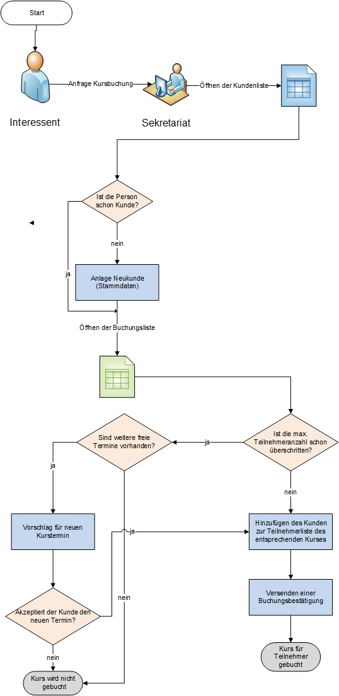

Abbildung 15‑1: IST-Analyse – Anlage eines Teilnehmers

## IST-Analyse – Anlage eines Kurses

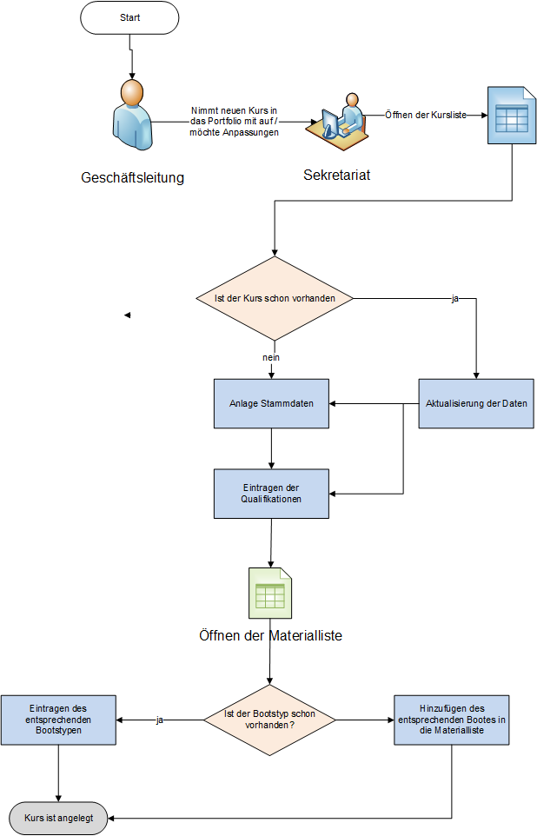

Abbildung 15‑2: IST-Analyse – Anlage eines Kurses

## IST-Analyse - Anlage eines Kurstermines

Abbildung 15‑3 IST-Analyse - Anlage eines Kurstermines

## IST-Analyse – Anlage von Material

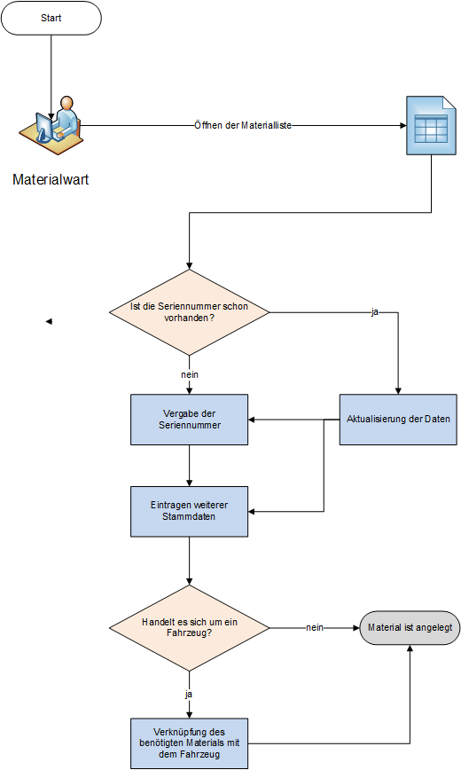

Abbildung 15‑4 IST-Analyse – Anlage von Material

## IST-Analyse - Anlage der Kursleiter

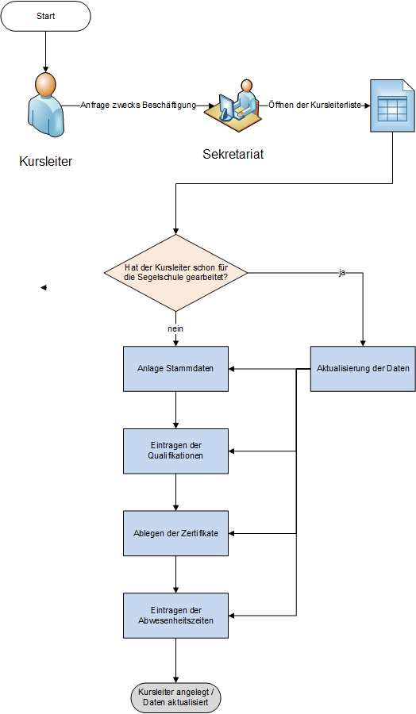

Abbildung 15‑5: IST-Analyse - Anlage der Kursleiter

## IST – Analyse - Erstellen von Rechnungen und Mahnungen

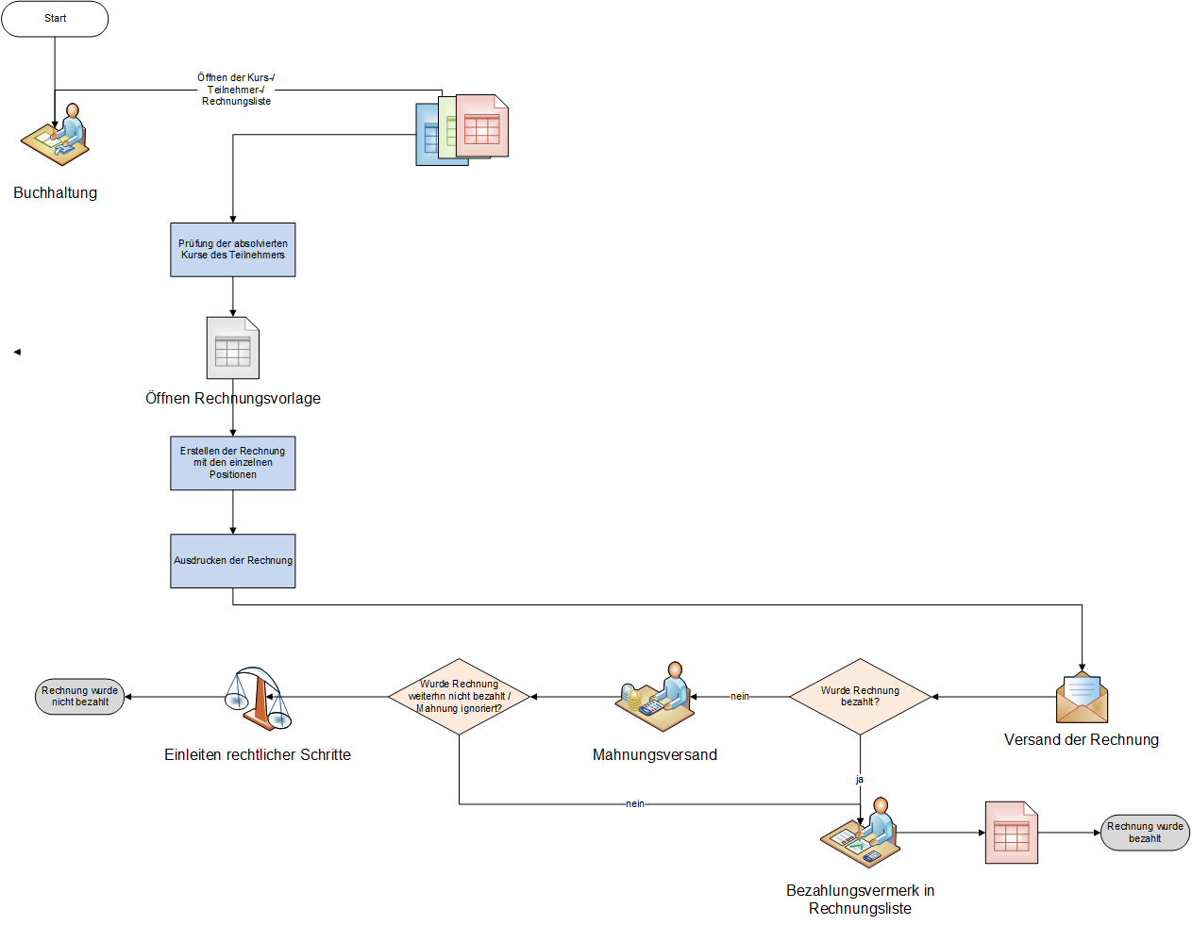

Abbildung 15‑6: IST – Analyse - Erstellen von Rechnungen und Mahnungen

## Anlage eines Teilnehmers

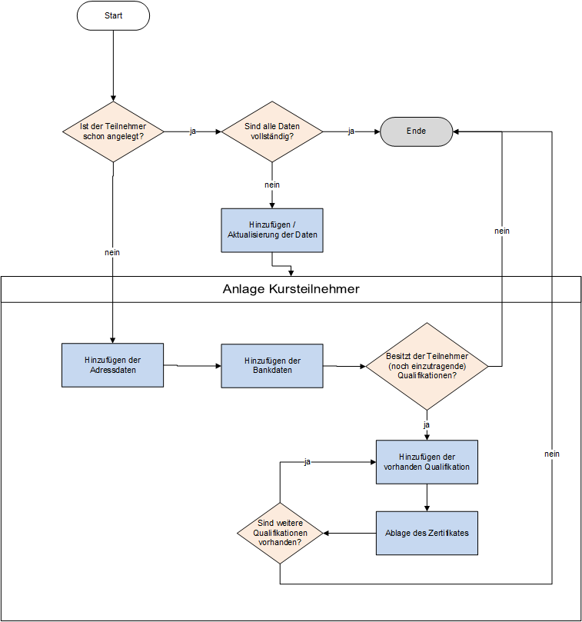

Abbildung 15‑7 – Anlage eines Teilnehmers

## Anlage eines Kursleiters

## 

Abbildung 15‑8 – Anlage eines Kursleiters

## Anlage von Material

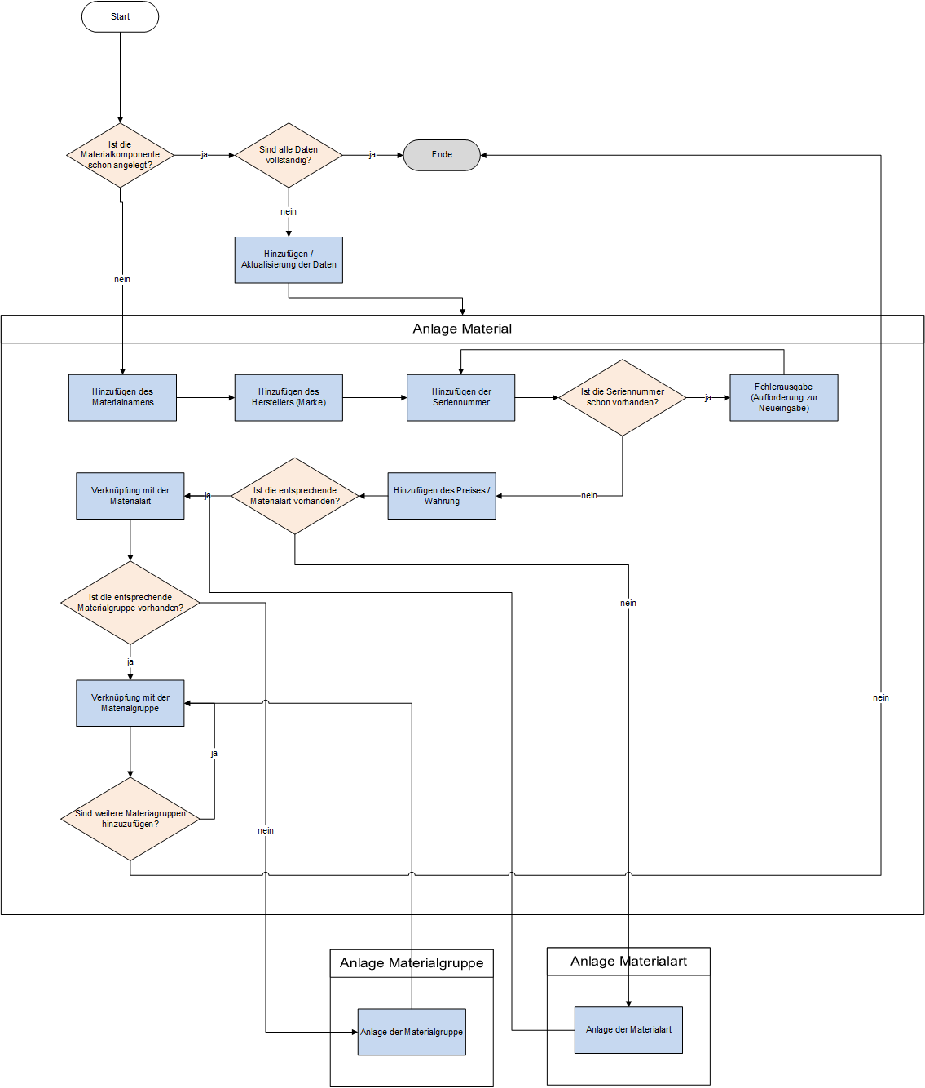

Abbildung 15‑9 – Anlage von Material

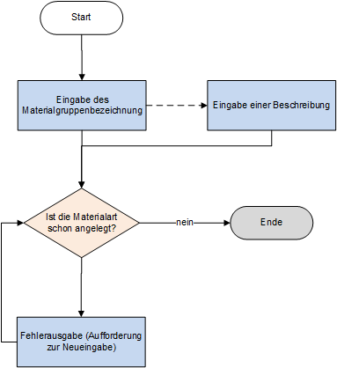

Abbildung 15‑10 – Anlage einer Materialgruppe

## Anlage eines Bootes

Abbildung 15‑11 – Anlage eines Bootes

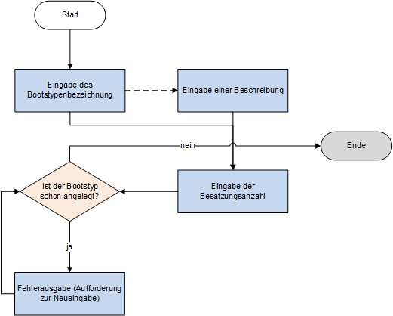

Abbildung 15‑12 Anlage eines Bootstypen

## Anlage einer Qualifikation für Kurse- und Kursleiter

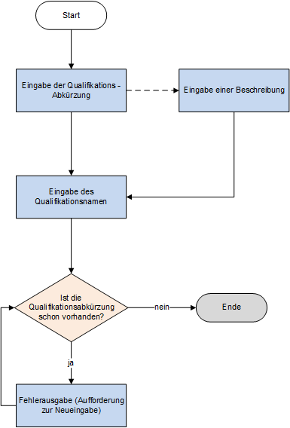

Abbildung 15‑13 – Erstellung einer Qualifikation

## Anlage eines Kurses

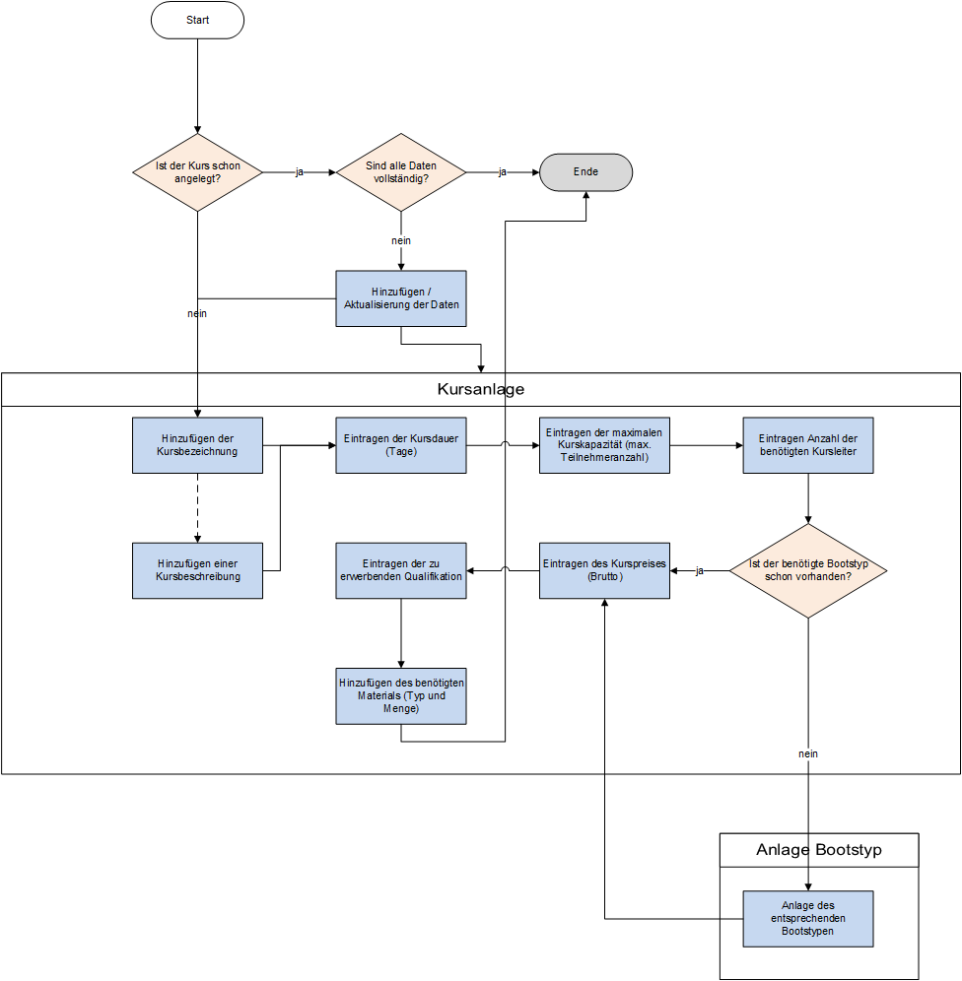

Abbildung 15‑14: Anlage eines Kurses

## Überblick Projektorganisation

Abbildung 15‑5: Projektorganisation

## Datenbankdiagramme

### Kurse

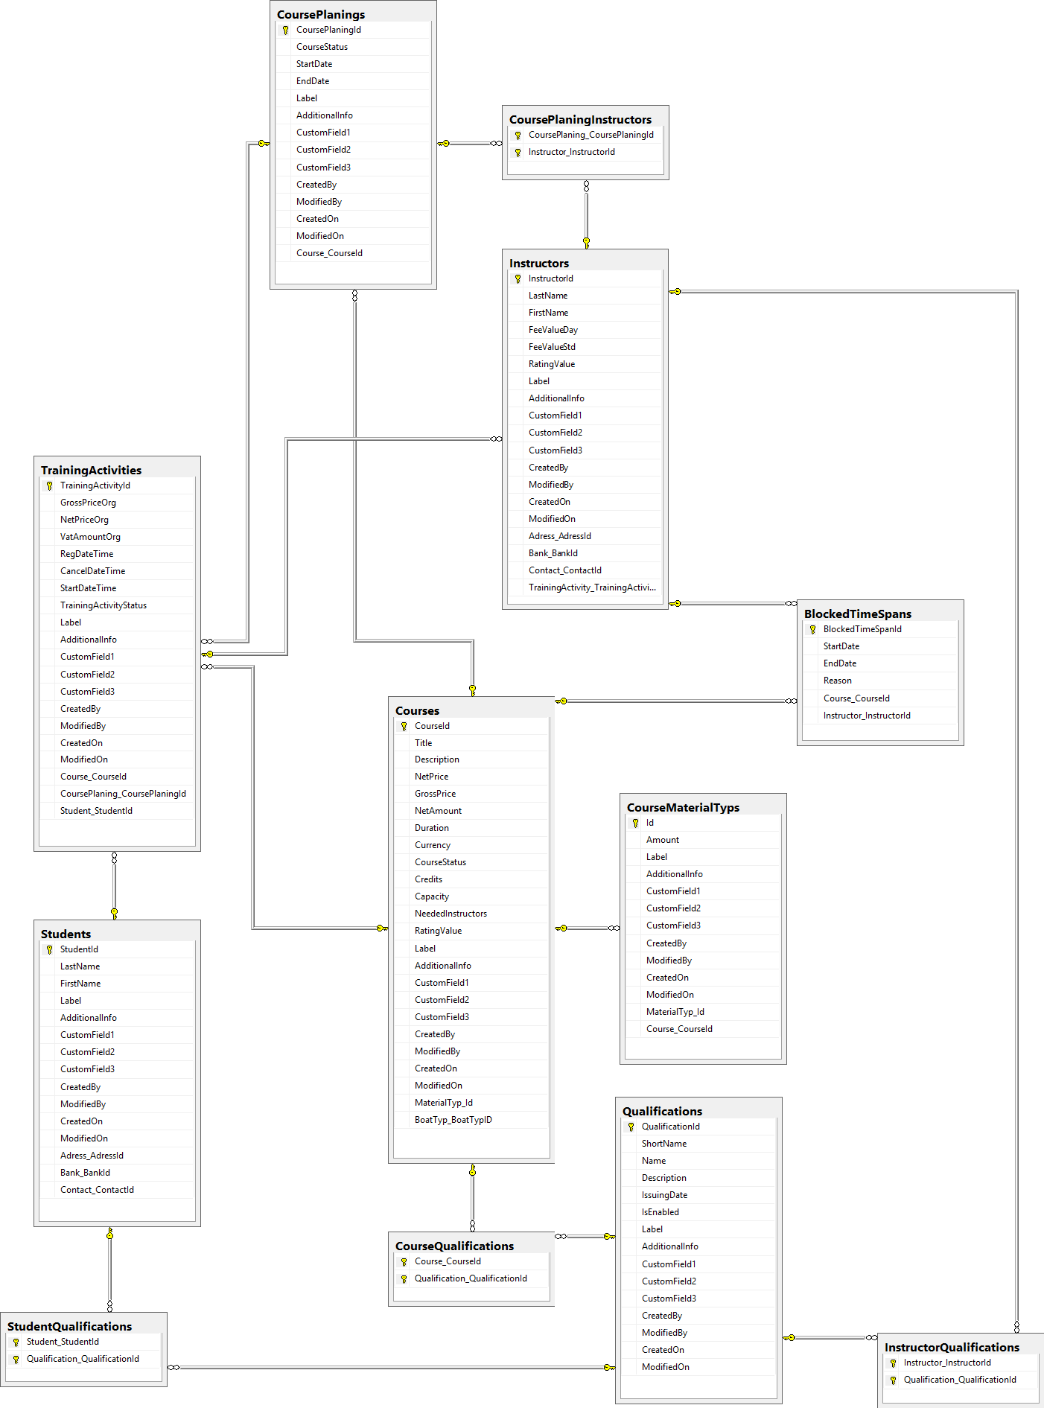

Abbildung 15‑6: Kursübersicht

### Qualifikationen

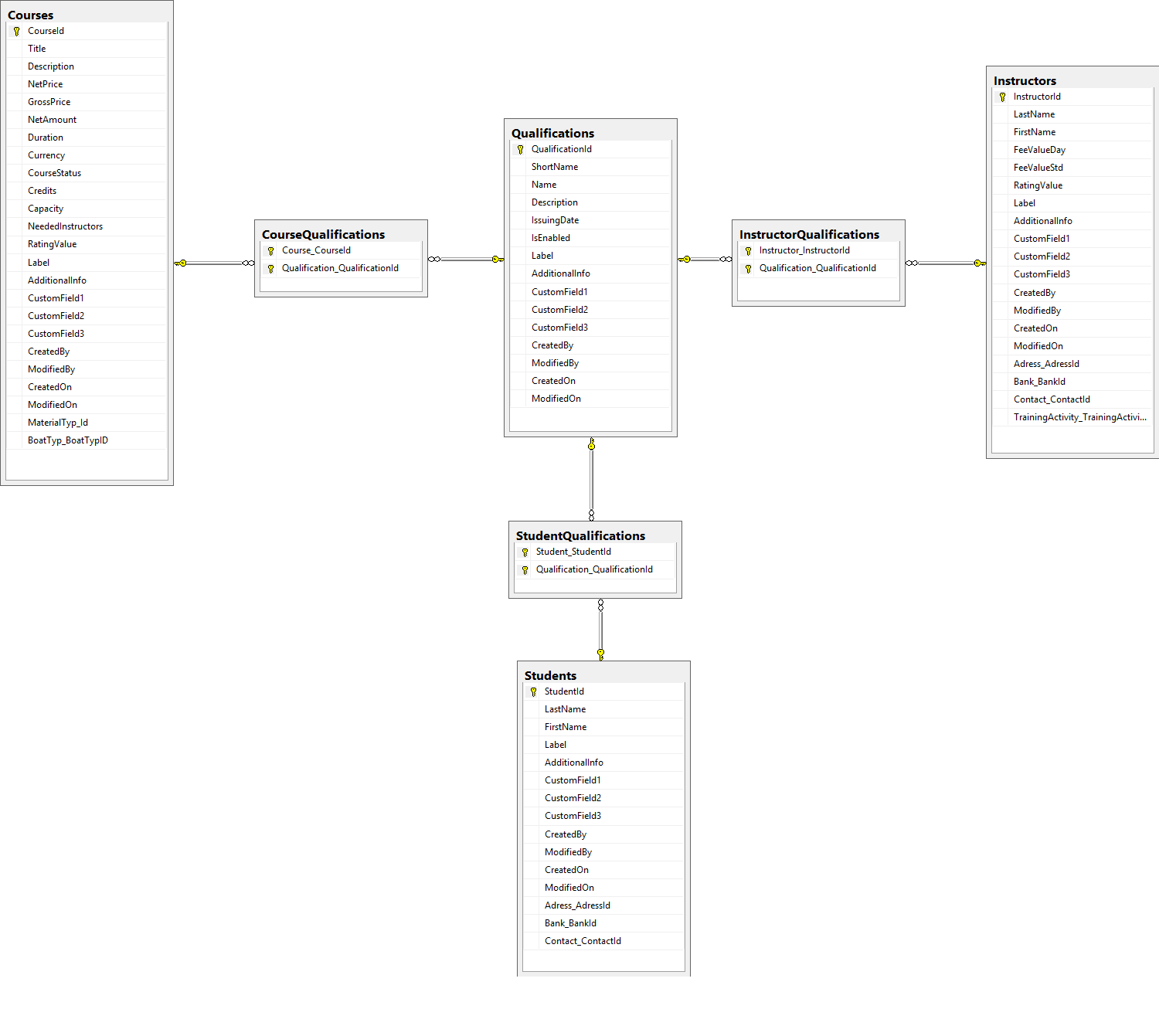

Abbildung 15‑7: Qualifikation

### Planungen

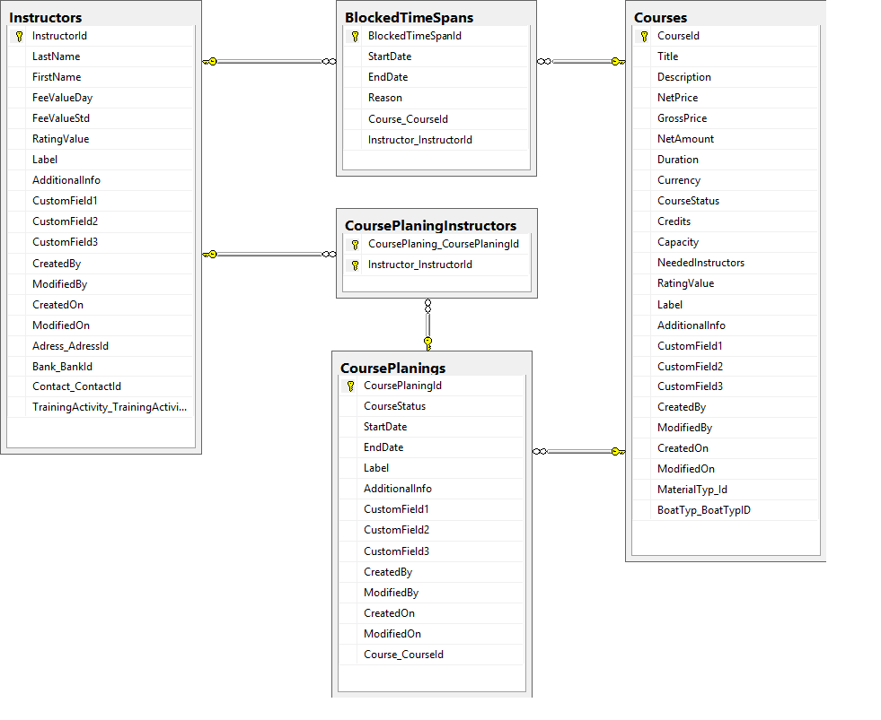

Abbildung 15‑8: Planungen

### Teilnehmer und Kursleiter

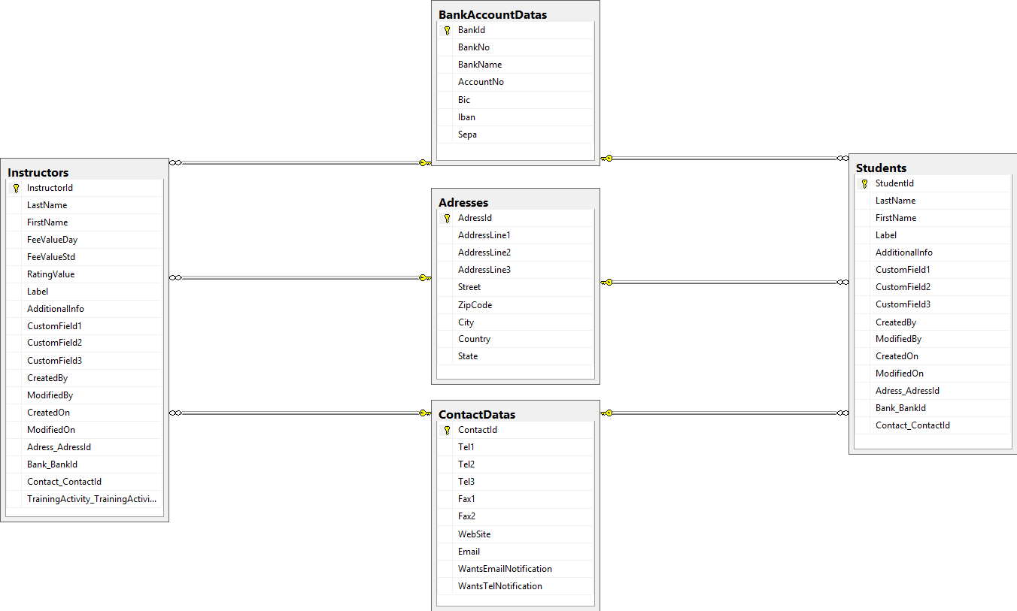

Abbildung 15‑9: Teilnehmer/Kursleiter

## UML

### Enums

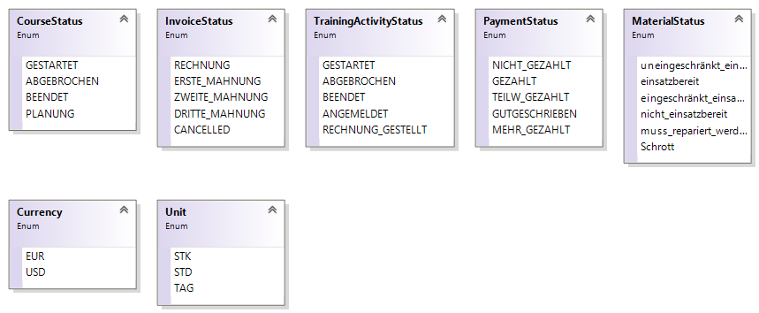

Abbildung 15‑10: Enums

### Kursleiter und Teilnehmer

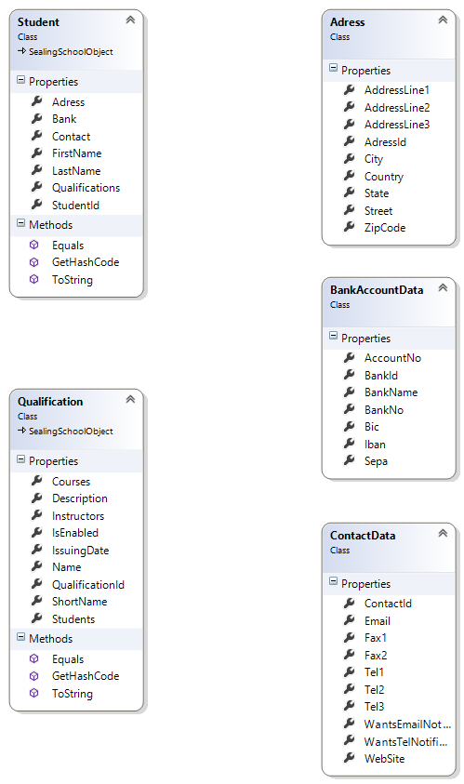

Abbildung 15‑11: Kursleiter und Teilnehmer

### Rechnungen / Gutschriften

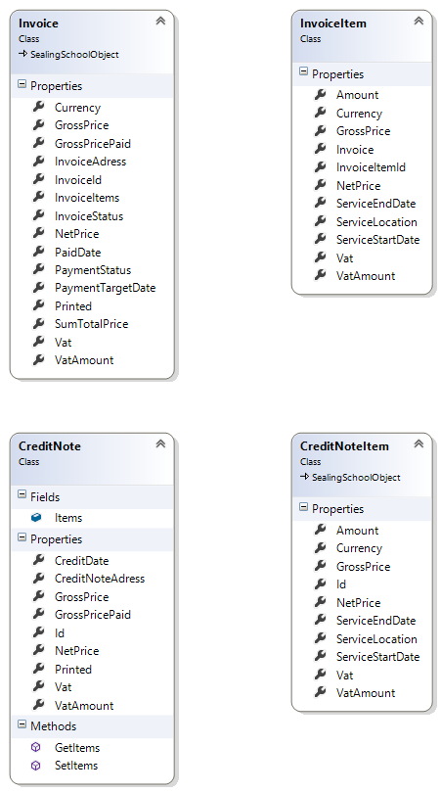

Abbildung 15‑12: Rechnungen / Gutschriften

### SailingSchoolObject

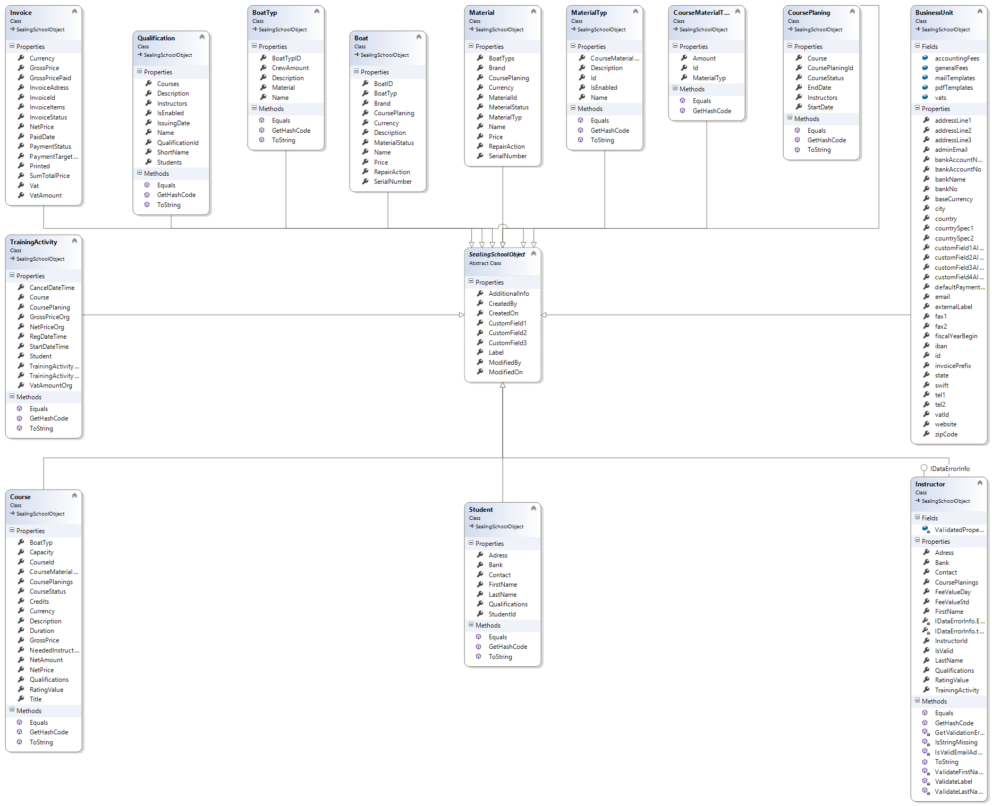

Abbildung 15‑13: SailingSchoolObject